

Desarrollo de una estrategia para promover

la plataforma de IA para el gobierno público

Developing a strategy to promote

AI platform for public government

**Estrategia de implementación de IA para el Gobierno Digital del Perú (Informe Resumido)**

2024.12

**Índice**

1. Antecedentes de la propulsión 2

1.1. Transformación al gobierno digital y la IA (Inteligencia Artificial) 2

1.2. Última tendencia de IA 2

1.3. Necesidad de introducción de la IA 3

2. Análisis del estado actual de la transformación digital del Perú 4

2.1. Marco de gobernanza para la transformación digital 4

2.2. Innovación de los servicios públicos a través de la transformación digital 4

2.3. Estado del establecimiento de infraestructura para la transformación digital 5

3. Análisis de las tendencias de IA 6

3.1. Análisis de las tendencias globales de IA 6

3.2. Análisis de las tendencias peruanas en la IA 8

4. Dirección del establecimiento de la estrategia de implementación de IA en el Perú 11

4.1. Dirección de la estrategia de implementación de la gobernanza de la IA en el Perú 11

4.2. Dirección de la estrategia de implementación de servicios de IA en el Perú 11

4.3. Dirección de la estrategia de implementación de infraestructura de IA en el Perú 11

5. Visión y objetivos de la estrategia de implementación de IA en Perú 12

5.1. Visión 12

5.2. Objetivos 12

5.3. Diagrama del sistema estratégico 13

6. Estrategia y tareas de promoción 14

6.1. [Estrategia 1] Establecer una gobernanza de la IA basada en la confianza y la cooperación 14

6.2. [Estrategia 2] Desarrollo de una plataforma de servicios de IA para el crecimiento mutuo 42

6.3. [Estrategia 3] Introducción de una infraestructura de IA escalable y formación de personal profesional 56

7. Cronograma de promoción 82

8. Presupuesto para la propulsión 84

1. Antecedentes de la propulsión
   1. Transformación al gobierno digital y la IA (Inteligencia Artificial)

* **Transformación digital (Digital Transformation, DX) y papel de la IA**: La transformación digital se está extendiendo rápidamente por la economía y la sociedad, impulsando la innovación en la industria y los servicios públicos. En particular, la IA se está consolidando como una tecnología fundamental para la transformación digital, maximizando la productividad y la eficiencia en diversos campos a través del análisis de datos y la automatización. La transformación digital trae consigo desafíos sociales como la expansión de la economía de plataformas, cambios en el mercado laboral y una brecha digital cada vez mayor. Para enfrentar estos desafíos, cada país está implementando políticas y estrategias digitales inclusivas para fortalecer la alfabetización digital.
* **Características del gobierno digital:** Mientras que el gobierno electrónico tradicional se centraba en la informatización de la administración, el gobierno digital se basa en operaciones administrativas centradas en datos y en una gobernanza cooperativa. El gobierno digital integra y utiliza datos para aumentar la eficiencia administrativa y brinda servicios públicos personalizados a los ciudadanos a través de servicios basados ​​en plataformas. Además, el gobierno digital se caracteriza por fortalecer la cooperación público-privada para utilizar eficazmente las tecnologías y recursos públicos y privados, y ampliar el apoyo y la educación en alfabetización digital para grupos vulnerables a fin de eliminar la brecha digital.
* **Dirección del gobierno digital del Perú**: El gobierno peruano tiene como objetivo innovar los servicios públicos, integrar a la sociedad y fortalecer la competitividad del país a través de la transición hacia el gobierno digital. Para ello, se necesita una estrategia para introducir activamente la IA y las tecnologías de la nube, construir una plataforma digital para aumentar la eficiencia administrativa y fortalecer el sistema de cooperación público-privada. Es importante establecer políticas inclusivas para eliminar la brecha digital y permitir que todos los ciudadanos disfruten de los beneficios digitales, y en última instancia, construir una sociedad digital sostenible será la clave de la estrategia de transformación digital del gobierno del Perú.
  1. Última tendencia de IA
* **Tipos de IA**: Los elementos importantes de la IA son la toma de decisiones inteligente y la capacidad de interactuar con el entorno. La IA se divide en aprendizaje automático (ML por sus siglas en inglés) y aprendizaje profundo (DL por sus siglas en inglés). El aprendizaje automático puede aprender con una pequeña cantidad de datos y es fácil de interpretar, mientras que el aprendizaje profundo requiere una gran cantidad de datos y puede extraer automáticamente características basadas en redes neuronales. Recientemente, con la aparición de grandes modelos de lenguaje (LLM por sus siglas en inglés) como GPT y LLaMA, el uso de servicios de IA generativa se está expandiendo en el sector público.
* **Último campo de aplicaciones de IA**: Gartner seleccionó la IA generativa, los asistentes de IA y la automatización basada en IA como tendencias tecnológicas clave para 2024. La IA generativa es una tecnología que crea texto, imágenes y vídeos imitando la creatividad humana y se utiliza en diversos campos, como los servicios públicos (respuesta a quejas civiles, análisis de documentos), la atención médica (apoyo al diagnóstico, desarrollo de nuevos medicamentos) y la educación (asistentes de aprendizaje personalizados). Las corporaciones y agencias públicas están impulsando la introducción de servicios vinculando modelos abiertos (Meta LLaMA, Google Gemma) y cerrados (OpenAI GPT, Google Gemini) con API.
* **Confianza de la IA y consideraciones éticas:** A medida que avanza la tecnología de la IA, surgen cuestiones éticas como el sesgo de datos, la protección de información personal y la falta de explicabilidad, y la comunidad internacional está estableciendo estándares para asegurar la confiaanza de la IA. El Instituto Nacional de Estándares y Tecnología (NIST por sus siglas en ingés) de EE. UU. enfatiza la equidad, la transparencia y la responsabilidad, mientras que la Ley de IA de la UE (2024) fortalece las regulaciones de IA de alto riesgo y presenta principios de IA centrados en las personas. UNESCO también exige fortalecer la responsabilidad social de la IA y enfatiza la necesidad de estándares éticos en IA.
  1. Necesidad de introducción de la IA
* **Necesidad de la IA en el gobierno digital**: La transformación digital (DX) y la transformación a la IA (AIX) son elementos importantes para mejorar la eficiencia de la operación gubernamental e innovar los servicios públicos. La IA puede analizar rápidamente cantidades masivas de datos para respaldar la formulación de políticas, automatizar tareas administrativas y habilitar servicios públicos personalizados. También, aumenta la transparencia y la responsabilidad en las operaciones gubernamentales a través de la toma de decisiones basada en datos y promueve mejoras en el servicio utilizando modelos predictivos y de respuesta a emergencias.
* **Evaluaciones de IA específicas de cada país y los desafíos del Perú**: De acuerdo con los índices internacionales que evalúan el nivel de adopción de IA (como el Global AI Index y el Oxford Insights AI Readiness Index), Perú es relativamente bueno en los sectores de políticas y, datos e infraestructura, pero carece de investigación y desarrollo (I+D) en IA y de infraestructura de computación de alto rendimiento. Por lo tanto, el establecimiento de gobernanza de la IA centrada en la equidad, la transparencia y la responsabilidad para asegurar la confianza de IA; el fortalecimiento de las capacidades tecnológicas; y la formación del talento han surgido como tareas importantes.
* **Estrategia de implementación de IA para el gobierno del Perú**: La transformación digital y la introducción de la IA son estrategias esenciales para la competitividad nacional y la innovación en los servicios públicos. Con el fin de promoverlas con éxito, es necesario establecer una gobernanza de la IA, utilizar la automatización administrativa y políticas basadas en datos, y fortalecer la infraestructura de IA. Además, asegurar la confianza y la aceptación de los ciudadanos es importante para el éxito de los servicios públicos basados ​​en IA, y las iniciativas políticas para establecer normas éticas y sistemas de protección de los derechos humanos son esenciales para este propósito.

1. Análisis del estado actual de la transformación digital del Perú
   1. Marco de gobernanza para la transformación digital

* El Perú ha fijado como principales objetivos para el 2030 la economía digital, el gobierno digital, la confianza digital y la formación del talento digital a través de la Política Nacional de Transformación Digital (PNTD, 2023), y los lidera la Secretaría de Gobierno Digital (SEGDI). Entre los principales desafíos de la transformación digital se encuentran la brecha en la calidad de Internet, la falta de talento digital, la falta de ciberseguridad y la gestión ética de la tecnología digital. En este sentido, se están promoviendo estrategias como la accesibilidad digital inclusiva y la activación de la economía digital.
* Además, se está estableciendo el sistema de prestación de servicios digitales y protección de datos de las instituciones públicas con base en la Ley de gobierno digital (Ley N° 1412) y la Ley de protección de datos personales (Ley N° 29733), pero existe una falta de regulación legal clara relacionada con el uso de IA, y necesita ser complementada. Es esencial establecer una base legal e institucional para garantizar la confianza de la IA y aumentar la responsabilidad y, es importante establecer pautas éticas de la IA y estándares de transparencia.
* El gobierno del Perú se está centrando en promover la colaboración y el intercambio de datos entre instituciones públicas para garantizar el éxito de la transformación digital y en crear un ecosistema de IA a través de la cooperación público-privada. El objetivo es asegurar la competitividad global fortaleciendo la investigación y el desarrollo (I+D) en IA y la inversión en infraestructura de TIC y lograr la innovación digital en los sectores público e industrial.
  1. Innovación de los servicios públicos a través de la transformación digital
* El gobierno del Perú opera varias plataformas digitales como Gob.pe (portal gubernamental en línea), sistema de registro médico electrónico y sistema educativo basado en un chatbot de IA, para mejorar los procedimientos administrativos digitales y ampliar los servicios públicos amigables para los ciudadanos. En particular, con el fin de aumentar la eficiencia y la accesibilidad de la administración pública, se ha establecido los servicios administrativos en línea, los sistemas de firma electrónica y la plataforma de datos abiertos que permitan a los ciudadanos utilizar cómodamente los servicios públicos.
* Sin embargo, aún existen problemas de desconexión y duplicación de inversiones en sistemas digitales entre ministerios, y se plantea la necesidad de fortalecer la apertura e interoperabilidad de los datos públicos. Como solución a esto, el gobierno está llevando a cabo un plan para integrar servicios digitales y datos dispersos en las agencias públicas e introducir sistemas de automatización basados ​​en IA para aumentar la eficiencia de la administración pública.
* Además, se establecieron como objetivos importantes el fortalecimiento de la transparencia de la administración pública y la implementación efectiva de políticas anticorrupción a través de la expansión de los servicios digitales. A medida que aumenta el uso de IA en las agencias públicas, se espera que las decisiones políticas basadas en datos y la introducción de servicios administrativos automatizados se aceleren aún más.
  1. Estado del establecimiento de infraestructura para la transformación digital
* El gobierno peruano lanzó la PNGD (Plataforma Nacional de Gobierno Digital) en 2022 para fortalecer la infraestructura del gobierno digital y establecer una operación de servicio público basada en la nube y un sistema de intercambio de datos intergubernamental. PNGD proporciona funciones como autenticación de identidad digital (DNIe), seguridad de datos e interoperabilidad entre agencias, y sirve como plataforma central para la digitalización de las agencias públicas y la promoción de políticas basadas en datos.
* PNGD apoya a las agencias públicas para utilizar eficientemente los recursos digitales a través de servicios basados ​​en la nube (IaaS, PaaS, InaaS[1]) y mejora la eficiencia de la administración digital al vincularse con el Centro Nacional de Seguridad Digital, el sistema de información geográfica y la plataforma de documentos electrónicos. Sin embargo, los sistemas de algunas agencias todavía funcionan de forma independiente, carecen de vinculación e integración de datos, y se necesitan mejoras para optimizar la infraestructura del gobierno digital.
* El gobierno peruano planea ampliar la capacitación en desarrollo de capacidades digitales para instituciones y funcionarios públicos y fortalecer las políticas de seguridad en la nube y protección de información personal para maximizar el uso de PNGD. Con ello pretende asegurar la sostenibilidad de la administración digital y permitir a los ciudadanos utilizar servicios públicos digitales más seguros y confiables.

1. Análisis de las tendencias de IA
   1. Análisis de las tendencias globales de IA
      1. Tendencias globales en la gobernanza de IA

* Los países están fortaleciendo la gobernanza jurídica y ética para responder a la creciente difusión e influencia de la tecnología de IA. La UE adoptó enfoque basado en el riesgo, clasificando la IA en categorías inaceptables, de alto riesgo y de bajo riesgo, y está implementando regulaciones estrictas a través de la Ley de IA. Estados Unidos promulgó la Ley de iniciativa nacional de IA con el objetivo de promover la investigación y el desarrollo (I+D) de IA y fortalecer la competitividad industrial, y estableció un marco de gestión de riesgos de IA para enfatizar la transparencia y la responsabilidad. China controla estrictamente la IA bajo el liderazgo estatal, implementando un sistema de registro de algoritmos y censura de contenidos, mientras que Corea del Sur está estableciendo una estrategia nacional de IA que considera el equilibrio entre el uso ético de la IA y el desarrollo industrial.
* Estas tendencias de gobernanza global sugieren que los esfuerzos para asegurar la confianza y el uso ético de la IA están aumentando. Mientras que la UE controla los riesgos sociales de la IA mediante fuertes regulaciones, Estados Unidos y China ponen énfasis en un enfoque orientado al crecimiento industrial y a la seguridad. Corea del Sur está siguiendo una estrategia que refleja el modelo de la UE manteniendo al mismo tiempo un equilibrio entre la industria y el sector público.
* Al establecer la gobernanza de la IA, el gobierno del Perú necesita establecer un sistema legal y estándares éticos, al tiempo que promueve el desarrollo industrial mediante la cooperación público-privada. En particular, se requiere un enfoque de políticas que pueda fortalecer la competitividad del Perú y al mismo tiempo garantizar la equidad, la transparencia y la responsabilidad de la IA.
  + 1. Tendencias globales en servicios de IA
* La tecnología de IA se está convirtiendo en una herramienta clave para la innovación en los servicios gubernamentales, y los servicios administrativos basados ​​en IA se están expandiendo en muchos países. Corea del Sur introdujo la IA en el sistema de justicia penal del Ministerio de Justicia para mejorar la eficiencia del procesamiento de casos y automatizó la investigación de multas y la orientación sobre el progreso de los casos utilizando chatbots de IA. Estados Unidos adoptó los servicios públicos predictivos, como el uso del software de IA “FireBird” en el Departamento de Bomberos de Atlanta para predecir el riesgo de incendio y establecer prioridades de inspección. Canadá está utilizando IA en su proceso de selección de visas para ejecutar un sistema de aprobación automatizado para solicitantes de bajo riesgo.
* Además, los servicios públicos basados ​​en IA también se están expandiendo. Finlandia ofrece servicios de administración pública personalizados para cada etapa del ciclo de vida de los ciudadanos a través del “Proyecto de Aurora de IA”, y Worknet de Corea del Sur (TheWork AI) opera un sistema de búsqueda de empleo que utiliza IA para optimizar las conexiones entre los buscadores de empleo y las empresas. Estos ejemplos muestran que la IA está desempeñando un papel importante a la hora de mejorar la velocidad y la precisión de los servicios públicos y aumentar la accesibilidad de los ciudadanos a la administración.
* El gobierno del Perú debería adoptar una estrategia para automatizar los procedimientos administrativos y aumentar la comodidad de los ciudadanos mediante la introducción de servicios públicos basados ​​en IA. Los servicios administrativos personalizados que utilizan la IA, decisiones políticas basadas en datos y servicios públicos basados ​​en predicciones serán direcciones clave y, para este fin, es necesario fortalecer la cooperación y los sistemas de vinculación de datos entre las agencias públicas.
  + 1. Tendencias globales en infraestructura de IA
* La construcción de infraestructura, que es un elemento esencial para el desarrollo de la IA, también está en marcha activamente en los principales países. Dinamarca está brindando cooperación entre la industria y el mundo académico y asesoramiento técnico a través de su centro digital, y Australia apoya el desarrollo de soluciones de IA mediante el establecimiento de un departamento de investigación de IA. Corea del Sur está construyendo una plataforma de nube de IA para promover la investigación y el desarrollo (I+D) de IA, operando un centro gubernamental de plataforma digital y maximizando la utilización de IA mediante la fusión de datos públicos y privados. Además, apoya el desarrollo y la comercialización de modelos de IA ampliando la infraestructura informática de alto rendimiento.
* La formación de talentos en IA también es una tarea importante para cada país, y Corea del Sur está fortaleciendo la educación básica de IA en la educación primaria y secundaria y expandiendo la apertura de departamentos y programas de investigación para cultivar expertos en IA en universidades e institutos de investigación. Está cultivando talentos prácticos en IA en cooperación con la industria y fortaleciendo las capacidades de utilización de IA del personal en la industria existente a través de programas de capacitación y educación permanente.
* El Perú debe impulsar simultáneamente el desarrollo de infraestructura de IA y la formación de talentos, y para ello se debe fortalecer las bases cooperativas entre los sectores público y privado. Se necesita una estrategia para apoyar la investigación y la comercialización de IA mediante el establecimiento de computación de alto rendimiento, plataformas de IA en la nube y sistemas de intercambio de datos, y, asimismo, formar talentos adaptados a la industria al expandir los programas de educación en IA. A través de esto se podrá crear un ecosistema de IA y garantizar la competitividad global.
  1. Análisis de las tendencias peruanas en la IA
     1. Tendencias de gobernanza de la IA del Perú
* El Gobierno del Perú promulgó la Ley marco de IA (Ley N° 31814) en 2023 para garantizar el uso responsable de la IA, convirtiéndose en el primer país de América Latina en establecer una base legal para la IA. La Ley marco abarca el establecimiento de principios éticos para la IA, el fortalecimiento de la protección de datos, la introducción de estándares de seguridad basados ​​en riesgos, etc., y está diseñada para promover la investigación y el desarrollo (I+D) de la IA y la formación de talentos. Sin embargo, todavía se están preparando las ordenanzas de aplicación detalladas, y trabajando con la OCDE y Corea del Sur para concretar las regulaciones que la complementen.
* Estrategia Nacional de IA del Perú (2021-2026) tiene como objetivo promover el crecimiento económico, la innovación en los servicios públicos y la inclusión digital, y, también, promueve la fundación de centros de investigación de IA, la expansión de la educación en IA, la construcción de redes 5G y el establecimiento de centros de computación de alto rendimiento. Una tarea importante es establecer sistemáticamente la gobernanza de la IA mediante el funcionamiento de un comité de ética de la IA.
* Actualmente, la gobernanza de IA en Perú tiene un marco legal básico, pero faltan planes específicos de implementación y gobernanza de datos. Es necesario establecer estándares de transparencia y responsabilidad y ampliar la cooperación con las principales industrias (como la minería y la agricultura) para que la automatización de la IA no infrinja los derechos individuales. Además, es imprescindible establecer un sistema legal con referencia a los estándares internacionales y ampliar la cooperación internacional para el desarrollo de la industria de la IA.
  + 1. Tendencias de servicios de IA en el Perú
* La introducción de servicios de IA en las agencias públicas peruanas se encuentra en sus etapas iniciales, pero se está expandiendo gradualmente con el objetivo de mejorar la eficiencia administrativa y aumentar la comodidad pública. El Ministerio de Trabajo y Promoción del Empleo del Perú está introduciendo chatbots de IA y sistemas de búsqueda de empleo, mientras que el Ministerio de Salud y EsSalud están desarrollando servicios de atención médica basados ​​en IA, como chatbots médicos, predicción de salud, interpretación de rayos X, predicción de enfermedades renales y detección de fraude de seguros. Además, Osinergmin está utilizando la IA para predecir el consumo de energía y automatizar las quejas civiles.
* El gobierno peruano está proporcionando un catálogo de herramientas de IA a las agencias públicas a través de la plataforma Gob.pe y apoyando a las instituciones que buscan introducir IA para utilizar soluciones de IA como GPT, Gemini e IBM AI Fairness 360. Sin embargo, la difusión de los servicios de IA es lenta debido a la falta de apoyo directo a la IA a nivel gubernamental.
* Para acelerar la introducción de la IA en el servicio público, es necesario fortalecer la cooperación entre organizaciones y establecer un sistema de estandarización e intercambio de datos. Además, el apoyo tecnológico y la inversión en infraestructura son imprescindibles para establecer soluciones de IA, y es necesario desarrollar servicios de IA personalizados para promover la innovación digital en la administración pública.
  + 1. Tendencias de infraestructura de IA en Perú
* Perú, con el apoyo del Banco Interamericano de Desarrollo (BID), está construyendo un centro de datos basado en la nube y operando la PNGD (Plataforma Nacional de Gobierno Digital) para apoyar la administración digital y el intercambio de datos. Sin embargo, la infraestructura informática de alto rendimiento para el aprendizaje y el análisis de la IA es insuficiente, por lo que se requiere una inversión adicional. Además, es necesario reforzar las medidas de seguridad de los datos y de protección de la información personal debido a la ampliación de la distribución de la IA.
* El nivel de recursos humanos en IA del Perú es bueno, con una alta proporción de graduados en CTIM (STEM por sus siglas en ingés) y TIC, pero su capacidad de investigación y desarrollo (I+D) en IA es baja, lo que resulta en una falta de competitividad internacional. El número de informes de investigación y solicitudes de patentes relacionadas con la IA es bajo, y los cursos de educación en IA en las universidades están limitados a algunas universidades (PUCP, UNMSM, UTEC), por lo que es necesario que las instituciones educativas se expandan. Se debe capacitar personal práctico en IA mediante Educación y formación técnica y profesional (TVET por sus siglas en inglés) y ampliar el acceso a la educación en IA para los grupos rurales y vulnerables para eliminar la brecha digital.
* Para desarrollar la infraestructura de IA del Perú, es necesario impulsar centros de datos dedicados a IA y entornos informáticos de alto rendimiento, y, asimismo, ampliar la inversión en educación para la investigación y el desarrollo (I+D) y la formación de talentos. Además, se debe establecer una base operativa estable fortaleciendo la seguridad de los sistemas de IA y fomentando el ecosistema de IA a través de la cooperación pública y privada.
  + 1. Análisis de requerimientos de IA en Perú
* Los resultados de entrevistas y encuestas sobre IA dirigidas a las agencias públicas, el sector académico y los gobiernos locales en Perú muestran que existe un gran interés en introducir IA, pero su implementación es difícil debido a la falta de apoyo político e infraestructura. Los problemas clave identificados incluyen la ausencia de estándares y estrategias éticas en materia de IA, falta de recursos humanos, organización de promoción inadecuada y problemas de estandarización de datos. En particular, la IA se está introduciendo centrándose en el servicio civil, y su uso en la administración interna es limitado.
* De acuerdo con los resultados de una encuesta, solo el 9% de las agencias públicas utilizan realmente la IA, mientras que el 59% tiene planes de introducirla. Las barreras para la adopción son la falta de infraestructura de hardware, la falta de presupuesto y la falta de personal de IA. Además, las cuestiones de responsabilidad legal y ciberseguridad surgieron como obstáculos importantes para la adopción de la IA.
* Para que el Perú promueva eficazmente la transformación digital basada en IA, es esencial establecer estándares y gobernanza ética de IA, expandir la infraestructura de IA y fortalecer la seguridad, y ampliar el apoyo a la formación de talentos de IA y a la I+D. Asimismo, se deben establecer regulaciones claras sobre el uso de la IA para abordar cuestiones de responsabilidad legal, y, también, ampliar el apoyo tecnológico para fomentar el uso de la IA en la administración pública.
  + 1. Evaluación del nivel de IA en Perú
* El nivel de adopción de IA del Perú fue evaluado con base en el Oxford Insights: Government AI Readiness Index, y se ocupó en el puesto 58 entre 193 países con un puntaje total de 54,69. En detalle, la gobernanza (64,28 puntos) mostró problemas como la falta de estándares éticos y la falta de promoción de la inversión en nuevas tecnologías, mientras que la tecnología (33,41 puntos) registró una puntuación baja debido a la baja inversión en investigación y desarrollo (I+D) de IA y la falta de documentos relacionados con la IA. En términos de datos e infraestructura (66,39 puntos) identificaron las vulnerabilidades de la infraestructura de banda ancha y 5G y la necesidad de mejorar la gobernanza de los datos como desafíos clave.
* Perú debería establecer un marco y una política éticos en materia de IA para garantizar su confiabilidad y fortalecer la formación de talentos ampliando la investigación y el desarrollo (I+D) en IA y el apoyo a startups. Además, se necesita impulsar una plataforma de datos para el aprendizaje de IA y crear un entorno de análisis de big data para sentar las bases para un uso efectivo de la tecnología de IA.
* La cooperación internacional y el intercambio tecnológico son esenciales para fortalecer las capacidades de IA del Perú, y se debe mejorar las políticas con referencia a los estándares globales de IA. El fortalecimiento de la infraestructura de IA y la mejora de la tecnología de IA a través de la cooperación entre los sectores público y privado serán tareas clave para asegurar la competitividad del Perú.

1. Dirección del establecimiento de la estrategia de implementación de IA en el Perú
   1. Dirección de la estrategia de implementación de la gobernanza de la IA en el Perú

Para promover eficazmente la transición a la IA, se debería establecer como las tareas importantes la reorganización de las leyes y las políticas, el establecimiento de un sistema de gobernanza y el fortalecimiento de la cooperación internacional. Es necesario establecer un sistema de leyes y políticas de IA que cumpla con los estándares internacionales; y las directrices estándares para la introducción de servicios públicos de IA para mantener la coherencia de las políticas. Además, se debe ampliar la inclusión digital organizando nuevamente una entidad dedicada a promover la IA, fortaleciendo la cooperación público-privada-internacional para realizar la innovación en IA y mejorando la accesibilidad a los servicios de IA para las pymes y los grupos vulnerables.

* 1. Dirección de la estrategia de implementación de servicios de IA en el Perú
* El gobierno del Perú debería promover la expansión de servicios administrativos inteligentes basados ​​en IA, construir plataformas respaldadas por IA y fortalecer los sistemas de gestión de datos para innovar los servicios públicos. Las agencias públicas deberían introducir activamente sistemas de automatización y predicción que utilicen IA para aumentar la eficiencia administrativa y proporcionar plataformas de IA y herramientas de apoyo al desarrollo que permitan compartir y utilizar fácilmente modelos y herramientas de IA. Además, es importante preparar un sistema de estandarización e integración de datos para fortalecer la vinculación de datos de IA entre organizaciones y mejorar la calidad de los datos para impulsar los servicios de IA confiables.
  1. Dirección de la estrategia de implementación de infraestructura de IA en el Perú
* Para apoyar la activación de los servicios de IA, es necesario desarrollar una infraestructura dedicada a la IA, activar la Plataforma Nacional de Gobierno Digital (PNGD) y fortalecer la capacitación de talentos en IA. El gobierno del Perú necesita ampliar su infraestructura informática de alto rendimiento para respaldar el entrenamiento de modelos de IA y el procesamiento de datos, y optimizar su plataforma PNGD basada en la nube a fin de expandir los servicios de IA. Además, es imprescindible fortalecer las políticas de educación y formación de talentos en IA para fomentar la I+D y el ecosistema industrial de la IA, y resolver la escasez de expertos en dicho ámbito en los sectores público y privado.

1. Visión y objetivos de la estrategia de implementación de IA en Perú
   1. Visión

* La visión de la estrategia de implementación de IA en el Perú se establece como “IA confiable, Gobierno inteligente, el Perú más feliz”. Esta visión se centra en fortalecer la competitividad nacional, innovar los servicios públicos y mejorar la calidad de vida de los ciudadanos a través de la IA como sus valores fundamentales. El gobierno del Perú tiene como objetivo desarrollar las tecnologías de IA sobre la base de la confianza y la ética, y transformarse en un gobierno digital inteligente para brindar servicios eficientes e inclusivos a los ciudadanos.
* Para lograrlo, establece las estrategias como reorganizar el marco de leyes y políticas de IA, construir infraestructura, capacitar a expertos en IA y fortalecer la cooperación público-privada. Además, es importante acelerar la introducción del gobierno electrónico basado en IA para maximizar la eficiencia administrativa y asegurar la confianza y equidad de la tecnología de IA para aumentar la aceptación social. Basándose en esta visión, el gobierno peruano pretende hacer de la IA un motor clave del crecimiento nacional y avanzar como líder digital con competitividad internacional.
  1. Objetivos
* Perú se ha fijado como meta mejorar su **competitividad global en IA** **(del puesto 61 al 20)** y **su Índice de Desarrollo de Gobierno Electrónico (del puesto 58 al 20)** para 2030. Con el fin de fortalecer la competitividad de la IA, se impulsará las estrategias como ampliar la educación en IA, apoyar la investigación y el desarrollo (I+D), ampliar la infraestructura de IA, reorganizar las leyes e instituciones y fortalecer la cooperación público-privada, asimismo, a través de estos, se pretende mejorar las capacidades del Perú de IA asegurando la competitividad industrial. En particular, se planea crear un entorno favorable a la IA mediante la construcción de un centro de computación de alto rendimiento, la ampliación de las plataformas de datos, la reorganización de las leyes e instituciones de IA y la ampliación de los servicios públicos basados ​​en IA, y contribuir a la investigación global de IA y al desarrollo industrial a través de la cooperación internacional.
* Para mejorar el Índice de Desarrollo del Gobierno Electrónico, se introducirá los servicios administrativos personalizados basados ​​en IA, se expandirá la infraestructura de comunicación de banda ancha a nivel nacional, se ampliará la infraestructura de educación en IA y se fortalecerá la inclusión digital. A través de estos se mejorará la calidad de los servicios en línea, se aumentará la accesibilidad digital y se automatizará y personalizará los servicios públicos. En última instancia, el objetivo principal sería asegurar la soberanía digital del Perú promoviendo simultáneamente la competitividad de la IA y la innovación en el gobierno electrónico, y avanzar hacia un futuro gobierno centrado en la IA.
  1. Diagrama del sistema estratégico

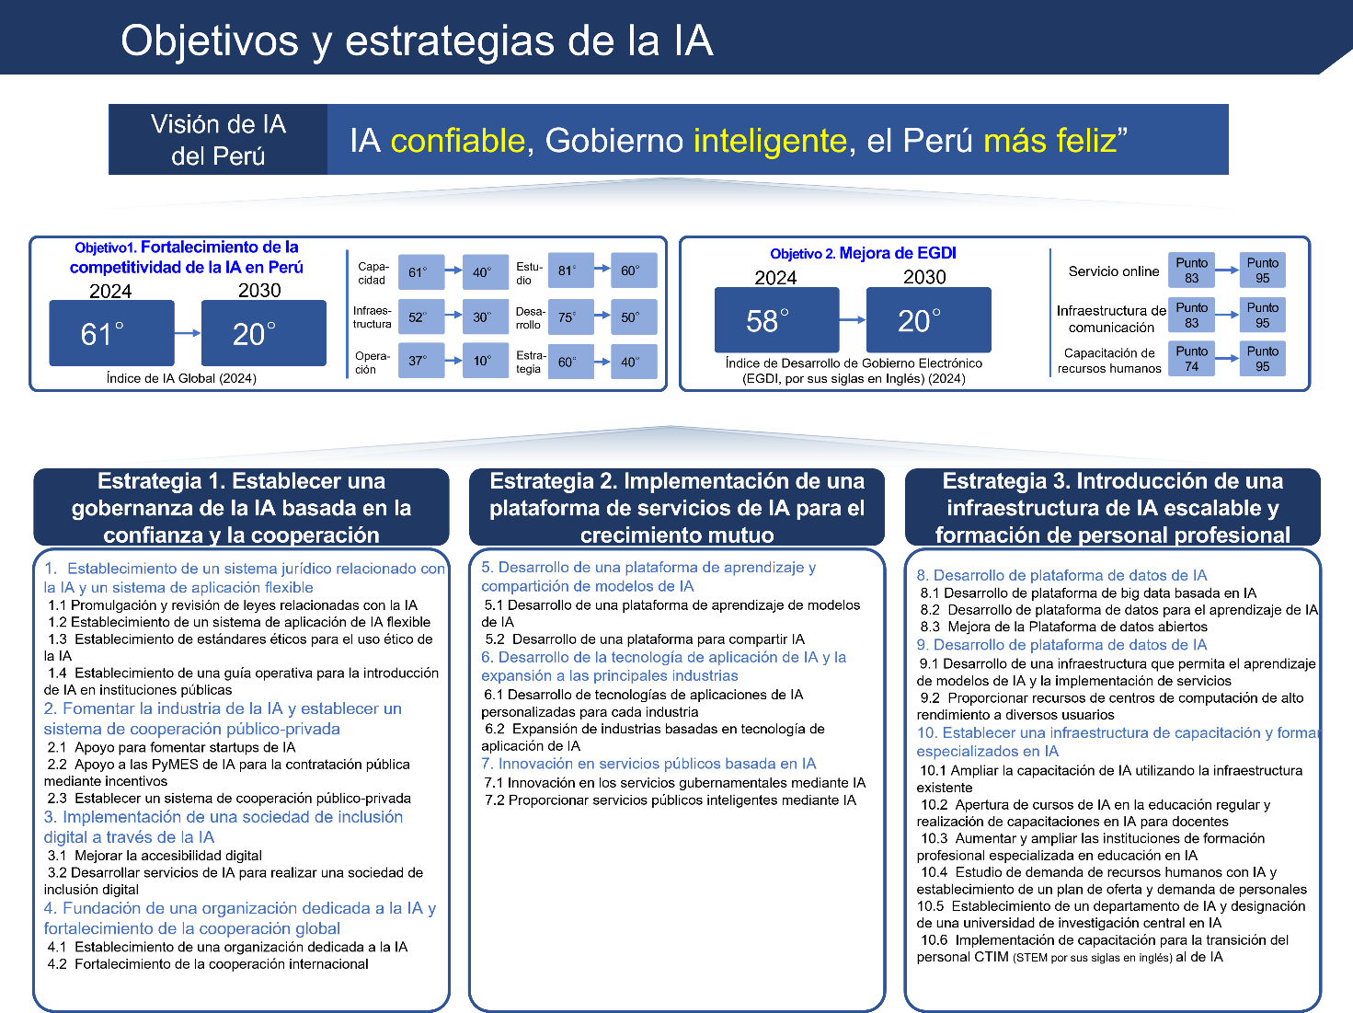

1. Estrategia y tareas de promoción
   1. [Estrategia 1] Establecer una gobernanza de la IA basada en la confianza y la cooperación

* **Dirección de la estrategia**

Establecer una gobernanza sistemática de la IA para garantizar un uso responsable y confiable de la IA y crear un ecosistema de IA sostenible. Con este fin, se impulsa estratégicamente la reorganización de las leyes e instituciones relacionadas con la IA, y el establecimiento de un sistema de aplicación flexible; la fomentación de la industria de IA y el establecimiento de un sistema de cooperación público-privada; la implementación de una sociedad digitalmente inclusiva a través de la IA; y el establecimiento de una organización dedicada a la IA y el fortalecimiento de la cooperación global.

Se fortalecerá la base legal relacionada con la protección de la información personal, la utilización de datos, etc. reorganizando las leyes e instituciones de IA, y se responderá al entorno de IA que cambia rápidamente con un sistema regulatorio flexible. Se apoya el crecimiento de startups y pymes mediante el fomento de la industria de la IA y la cooperación público-privada, y se promueve el desarrollo de la tecnología de IA a través de la cooperación público-privada. Se fortalece la accesibilidad para los excluidos digitalmente mediante la implementación de una sociedad digitalmente inclusiva y se responde activamente a las normas internacionales de IA y los cambios tecnológicos mediante el establecimiento de una organización dedicada a la IA y la cooperación global.

* **Tareas estratégicas y tareas de implementación**
* **[Tarea estratégica 1] Establecimiento de un sistema jurídico relacionado con la IA y un sistema de aplicación flexible**
* **[Tarea de implementación 1.1] Promulgación y reforma de leyes relacionadas con la IA**
* **[Tarea de implementación 1.2] Establecimiento de un sistema de aplicación de IA flexible**
* **[Tarea de implementación 1.3] Establecimiento de estándares éticos para el uso ético de la IA**
* **[Tarea de implementación 1.4] Establecimiento de directriz operativa para la adopción de IA en agencias públicas**
* **[Tarea estratégica 2] Fomentar la industria de la IA y establecer un sistema de cooperación público-privada**
* **[Tarea de implementación 2.1] Apoyo para fomentar startups de IA**
* **[Tarea de implementación 2.2] Apoyo a la contratación pública mediante incentivos para pymes de IA**
* **[Tarea de implementación 2.3] Establecer un sistema de cooperación público-privada**
* **[Tarea estratégica 3] Realización de una sociedad de inclusión digital a través de la IA**
* **[Tarea de implementación 3.1] Mejorar la accesibilidad digital**
* **[Tarea de implementación 3.2] Desarrollar servicios de IA para lograr una sociedad de inclusión digital**
* **[Tarea estratégica 4] Fundación de una organización dedicada a la IA y fortalecimiento de la cooperación global**
* **[Tarea de implementación 4.1] Establecer una organización dedicada a la IA**
* **[Tarea de implementación 4.2] Fortalecimiento de la cooperación internacional**
  + 1. [Tarea estratégica 1] Establecimiento de un sistema jurídico relacionado con la IA y un sistema de aplicación flexible

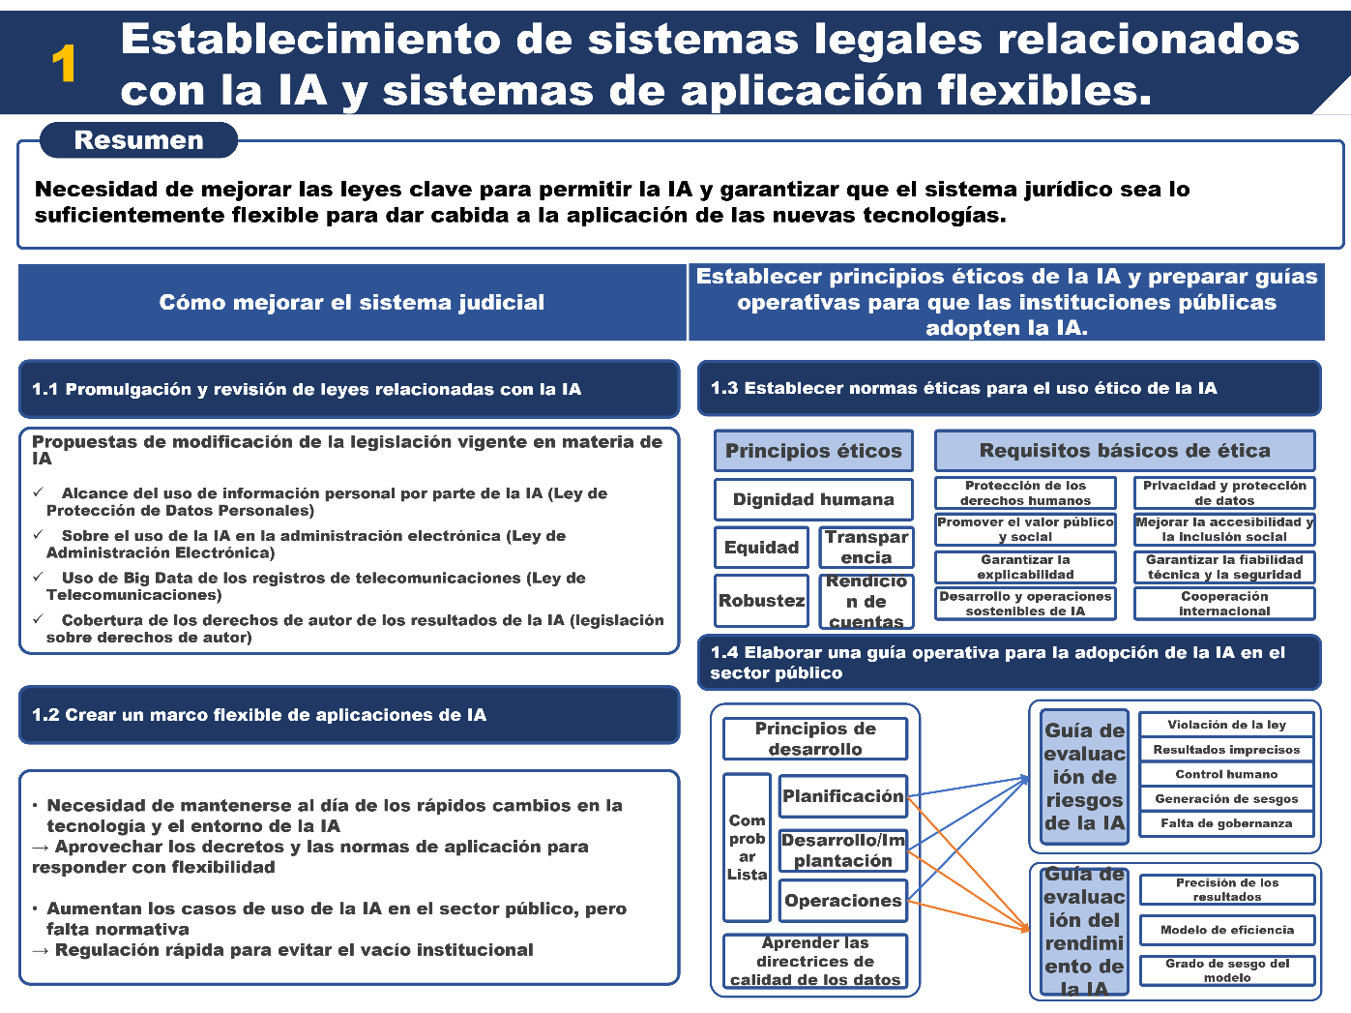

<Tarea estratégica 1>

* **Tarea de implementación**

**[Tarea de implementación 1.1] Promulgación y reforma de leyes relacionadas con la IA**

* Para responder eficazmente al desarrollo de la tecnología de IA y su impacto social y económico, se reorganiza el sistema legal y se establece un sistema regulatorio flexible para proteger los derechos de los interesados de datos ​​y apoyar la innovación en los sectores industrial y público.

**[Tarea de implementación 1.2] Establecimiento de un sistema de aplicación de IA flexible**

* Promulgar con agilidad las regulaciones subordinadas de la Ley marco de IA y establecer las medidas de gestión diferenciadas y de respuesta flexible conforme al nivel de riesgo para apoyar eficazmente la introducción y operación de la IA en los sectores público y privado.

**[Tarea de implementación 1.3] Establecimiento de estándares éticos para el uso ético de la IA**

* Establecer directrices éticas que reflejen la transparencia, la equidad y la responsabilidad en el proceso de desarrollo y utilización de las tecnologías de IA para minimizar los efectos secundarios, asegurar la confianza social y establecer estándares éticos personalizados para el Perú y que estén en línea con los estándares internacionales.

**[Tarea de implementación 1.4] Establecimiento de directriz operativa para la adopción de IA en agencias públicas**

* Establecer procedimientos y criterios estándar para la introducción y operación de la IA en el sector público a fin de aumentar la transparencia y la responsabilidad, y contribuir a mejorar la calidad de los servicios públicos y la confianza pública.
* **[Tarea de implementación 1.1] Promulgación y reforma de leyes relacionadas con la IA**

|  |  |
| --- | --- |
| Ctg. | Explicación |
| **Definición de la tarea** | * Establecer medidas para mejorar las leyes e instituciones para proteger los derechos de los interesados ​​de datos y apoyar la innovación en los sectores industrial y público en respuesta al desarrollo de la tecnología de IA y su creciente impacto social. |
| **Objetivo de la tarea** | * Establecer un sistema legal moderno que sea compatible con la tecnología de IA, estableciendo así una base legal para un desarrollo de IA confiable y responsable. |
| **Efecto esperado** | * Promover la innovación en los sectores industrial y público mejorando las leyes e instituciones relacionadas con la IA y fortaleciendo la confianza regulatoria para asegurar la competitividad global. |

* **Explicación de la tarea de implementación**
* Impulsión de la base legal a medida de la expansión del uso de la IA
* (Caso 1): Restricciones en el uso de datos para el entrenamiento de IA debido a las estrictas regulaciones de protección de la información
* (Caso 2): Los derechos de autor no están definidos para las creaciones de IA considerando el uso del sector público.
* (Procedimiento de promulgación y reforma) Recomendación de pronta promulgación y reforma basada en investigaciones y consultas entre los ministerios pertinentes
* Investigación sobre necesidades legislativas: identificación de disposiciones que requieren revisiones legales en respuesta a los avances en la tecnología de IA
* Formación de un grupo de trabajo de mejora legal: organizar un grupo de trabajo compuesto por partes interesadas clave
* Consulta entre los ministerios pertinentes sobre cuestiones de promulgación y reforma: determinar la dirección y los contenidos principales de la reforma
* Proponer nuevos proyectos de ley y enmiendas: redactar una enmienda a la ley de IA, realizar procedimientos de deliberación y votación.
* Realización de la promulgación y la reforma: Publicación de leyes reformadas, medidas de seguimiento y monitoreo.

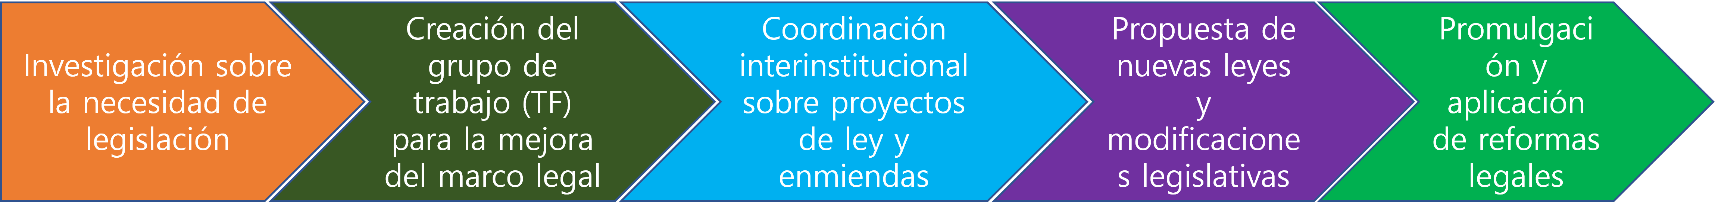

<Procedimientos para la reorganización del sistema jurídico peruano (borrador)>

* **[Referencia] Caso de proceso de reorganización de leyes e instituciones de AI (Corea)**

|  |
| --- |
| * Para reorganizar las leyes e instituciones de IA, se formó un comité de expertos, se realizaron investigaciones y se revisaron las leyes que requerían reforma. * Descubrir 30 tareas entre 2020 y 2022, promover 19 de ellas, reformar 11 leyes y proponer 9 proyectos de ley para la reforma * A través de una investigación preliminar sobre 9 tareas, determinar medidas para mejorar el sistema legal y especificar la dirección de la reorganización.     <Estudio de caso sobre el procedimiento para reorganizar el sistema jurídico de IA en Corea del Sur> |

* **[Tarea de implementación 1.2] Establecimiento de un sistema de aplicación de IA flexible**

|  |  |
| --- | --- |
| Ctg. | Explicación |
| **Definición de la tarea** | * Promulgar regulaciones subordinadas de la Ley marco de IA y establecer un sistema flexible de aplicación de IA |
| **Objetivo de la tarea** | * Establecer regulaciones subordinadas a la Ley marco de IA y establecer un sistema de respuesta |
| **Efecto esperado** | * Garantizar la confianza del uso de la tecnología de IA, proporcionar claridad jurídica y promover el uso ético de la IA. |

* **Explicación de la tarea de implementación**
* Promulgar regulaciones subordinadas a la Ley marco de IA para el uso confiable de la tecnología de IA.
* Es necesario reflejar las leyes e instituciones utilizando reglas de cumplimiento o regulaciones internas considerando el desarrollo de la tecnología IA.
* Las agencias públicas y privadas peruanas están utilizando IA, pero existe un vacío legal porque la ordenanza de aplicación no se ha concluido.
* Proporcionar claridad jurídica, promover el uso ético de la IA y mejorar la aceptación social.
* Alcance de aplicación
* Agencias administrativas públicas, personas jurídicas privadas que presten servicios públicos o ejerzan funciones administrativas.
* Empresas que realizan actividades comerciales nacionales.
* Organizaciones de la sociedad civil, ciudadanos, empresas e instituciones académicas.
* Principios para el uso y desarrollo de la IA
* Seguridad y confianza: la IA debe ser segura y los riesgos se minimizan mediante un enfoque basado en riesgos.
* Transparencia y explicabilidad: divulgar cómo funcionan los algoritmos, mejorando la comprensión de los usuarios sobre su impacto.
* Responsabilidad humana: la responsabilidad última de la IA recae en los humanos, y se aclaran las responsabilidades éticas y legales.
* Responsabilidad y supervisión humana: incorporar mecanismos de supervisión en los sistemas de IA, permitiendo la intervención humana cuando sea necesario.
* Clasificación de los sistemas de IA
* Clasificación de “Inaceptable”, “Riesgo Alto”, “Riesgo Medio” o “Riesgo Bajo” en función del trato justo, la transparencia y el impacto en los derechos fundamentales.
* Gestión del nivel de riesgo: Se deben implementar medidas de gestión adecuadas según el nivel de riesgo del sistema de IA, y la biometría, el reclutamiento y las calificaciones crediticias se clasifican como de Riesgo Alto.
* **[Referencia] Ítem de cumplimiento para el establecimiento de regulaciones subordinadas de la Ley marco de la IA**

|  |  |  |
| --- | --- | --- |
| Ítem | Explicación detallada | Consideraciones |
| Transparencia | * El proceso de toma de decisiones de los sistemas de IA debe ser claro y comprensible. | * Garantizar la explicabilidad y la accesibilidad de los datos de la IA administrativa para mejorar la confianza de la administración pública |
| Responsabilidad | * Establecer claramente responsabilidades durante el desarrollo y operación de sistemas de IA | * Aclarar los roles y responsabilidades entre desarrolladores, operadores y gobiernos en el proceso de utilización de IA |
| Inclusión | * Diseñar el sistema de la IA para que los grupos socialmente desfavorecidos también puedan beneficiarse de ello. | * Las regulaciones deben tener en cuenta la accesibilidad digital en todo el país, incluidas las zonas rurales y pobres. |
| Seguridad | * Garantizar que la tecnología de IA no dañe a la sociedad ni a las personas. | * Prevenir los sesgos y la discriminación que puedan surgir de la IA y garantizar la seguridad de los datos públicos |
| Promoción de innovación | * Fomentar la innovación tecnológica y apoyar el uso corporativo de la IA | * Apoyo a empresas emergentes y start-ups en Perú, utilizando caja de arena regulatoria |

* **[Tarea de implementación 1.3] Establecimiento de estándares éticos para el uso ético de la IA**

|  |  |
| --- | --- |
| Ctg. | Explicación |
| **Definición de la tarea** | * Establecer estándares éticos para asegurar la confianza social en el proceso de desarrollo y utilización de la tecnología de IA. |
| **Objetivo de la tarea** | * Establecer estándares éticos de IA que aseguren la transparencia, la equidad y la responsabilidad y personalizados para la cultura peruana |
| **Efecto esperado** | * Mejorar la confianza social en la tecnología de IA |

* **Explicación de la tarea de implementación**
* Las cuestiones éticas de la IA surgen a medida que avanza la tecnología de IA, y se necesitan estándares éticos en las primeras etapas en Perú.
* Establecer estándares éticos para el desarrollo y uso de la IA para garantizar la confianza, prevenir efectos secundarios y promover la armonía con los estándares internacionales.
* Mejorar la confianza de la IA, prevenir los efectos adversos del abuso de la tecnología de IA y asegurar el liderazgo internacional en ética de la IA.
* **Estándares éticos de IA del Perú (Borrador)**

|  |
| --- |
| 1. Generalidad   * Establecer estándares éticos para garantizar que las tecnologías de IA sigan siendo confiables y justas en el Perú * Establecer la dirección para el uso de la IA para proteger los derechos humanos, promover el valor social y garantizar la sostenibilidad.   2. Principio básico   * Los estándares éticos de la IA se basan en cinco principios: dignidad humana, equidad, transparencia, robustez y responsabilidad para garantizar que la IA se desarrolle y se opere de manera centrada en las personas   3. Requisitos clave para el cumplimiento de los principios   * Protección de los derechos humanos - Diseñar una IA que no viole los derechos fundamentales * Protección de la información personal de datos - La IA procesa los datos de forma segura y mantiene la transparencia * Promover la publicidad y el valor social - aumentar la equidad de los servicios públicos y aumentar los beneficios sociales * Accesibilidad e inclusión social - garantizar que las personas socialmente desfavorecidas puedan beneficiarse de la IA * Garantizar la explicabilidad - operar los procesos de toma de decisiones de IA de una manera transparente y comprensible para los ciudadanos. * Garantizar la confianza y la seguridad técnicas - revisar y mejorar continuamente la seguridad y el rendimiento de los sistemas de IA * Desarrollo y operación de IA sostenible: desarrollo de IA para que tenga en cuenta la sostenibilidad ambiental y social. * Cooperación internacional - Alinear la regulación de la IA con los estándares éticos globales   4. Ítem de verificación   * Presentar los ítem de verificación específicos para el funcionamiento ético de los sistemas de IA conforme a cada requisito clave |

**[Referencia] Comparación de los estándares éticos globales de la IA**

|  |  |  |  |  |  |
| --- | --- | --- | --- | --- | --- |
| **Ítem** | **Unión Europea (UE)** | **UNESCO** | **EEUU** | **Corea del Sur** | **OCDE** |
| **Filosofía fundamental** | * IA confiable | * Dignidad humana, prosperidad de los ecosistemas | * Responsabilidad, equidad, y confianza | * Humanidad | * Cooperación internacional |
| **Principios éticos** | * Autonomía humana, prevención de daños, y equidad | * Proporcionalidad, seguridad, equidad, transparencia | * Trazabilidad, Equidad | * Dignidad humana, bien público | * Crecimiento inclusivo, transparencia y robustez |
| **Enfoque jurídico** | * Regulación obligatoria | * Formato de recomendación | * Combinación de regulaciones jurídicas y normas internacionales | * Normas autónomas basadas en normas | * Formato de recomendación |
| **Cooperación internacional** | * Cumplimiento de estándares globales, y promoción de la interoperabilidad | * Apoyo a la cooperación multilateral y su implementación | * Fomentar la cooperación global | * Armonía con las normas internacionales | * Recomendado especialmente para las pymes |

* **[Tarea de implementación 1.4] Establecer una directriz operativa para la introducción de IA en agencias públicas**

|  |  |
| --- | --- |
| Ctg. | Explicación |
| **Definición de la tarea** | * Presentación de procedimientos y estándares a seguir durante la introducción y operación de la tecnología de IA en agencias públicas |
| **Objetivo de la tarea** | * Estandarización de los procedimientos de introducción de IA en las agencias públicas y mejora de la calidad de los servicios públicos |
| **Efecto esperado** | * Fortalecer la capacidad de utilización de IA de las agencias públicas y garantizar la confianza pública |

* **Explicación de la tarea de implementación**
* La necesidad de abordar cuestiones éticas y legales y garantizar la eficiencia administrativa debido al mayor uso de la IA
* Estandarizar el proceso de introducción de IA en agencias públicas para brindar servicios públicos transparentes, responsables y confiables.
* **Establecimiento de una directriz de introducción y operación de IA en el sector público, directriz de calidad de datos de IA, directriz de evaluación de riesgos de IA y directriz de evaluación del desempeño de IA**
* Mejorar la capacidad de utilización de la IA y la calidad del servicio de las agencias públicas, minimizando los factores de riesgo en el proceso de introducción de la IA.
* **Directriz de introducción y operación de IA en el sector público del Perú (borrador)**

|  |
| --- |
| 1. Introducción: Propósito, necesidad, objetivo de aplicación, concepto y tipo de introducción de la IA, y manera de uso de la directriz  2. Medida de la introducción de IA en el sector público: Introducción de soluciones y procedimientos de desarrollo directo, y consideraciones importantes  3. Gestión del rendimiento y operaciones de IA: Sistema de evaluación del rendimiento, mantenimiento, mejora y aumento de la capacidad tras la introducción de la IA  Anexo: Lista de verificación que las agencias públicas pueden consultar al introducir la IA |

* **Directriz de calidad de datos de IA del Perú (borrador)**

|  |
| --- |
| 1. Generalidades: Propósito y principios de la gestión de la calidad de los datos de IA, el ciclo de vida de los datos y los procedimientos de inspección de calidad  2. Marco de gestión de la calidad de los datos: Definición de partes interesadas y marco de gestión de la calidad de los datos  3. Procedimientos y resultados del control de calidad: Procedimiento por etapa para la gestión de la calidad de los datos de IA (preparación, desarrollo, y operación)  4. Plan de gestión de calidad de datos de IA: Plan de gestión de calidad de datos por procedimiento de desarrollo  5. Indicadores de control de calidad: preparación, integridad, facilidad de uso y conformidad con los estándares de los datos de IA |

* **Directriz de evaluación de riesgos de IA del Perú (borrador)**

|  |
| --- |
| 1. Generalidades: El concepto y la necesidad de la evaluación de riesgos de la IA  2. Metodología de evaluación de riesgos de la IA: características de los riesgos de la IA, factores de riesgo de la IA, marco de evaluación de riesgos, lista de verificación de medición |

* **Directriz de evaluación del desempeño de IA del Perú (borrador)**

|  |
| --- |
| 1. Introducción: La necesidad y los efectos esperados de la introducción de la IA, la importancia, el propósito y el objetivo de la evaluación del desempeño de la IA en el sector público  2. Proceso de introducción de la IA y factores de evaluación del desempeño: Descripción general del proceso de introducción de la IA, necesidad y factores para la evaluación del desempeño por etapa  3. Indicadores y metodologías de evaluación del desempeño de la IA: Indicadores de evaluación cuantitativa, indicadores de evaluación cualitativa, y herramientas y marcos de evaluación del desempeño  4. Casos de evaluación del desempeño de IA en el sector público: Casos de evaluación del desempeño de IA en el procesamiento de quejas civiles, casos de evaluación del desempeño de IA en la clasificación automática de documentos administrativos, casos de evaluación del desempeño de chatbots basados ​​en IA, y casos de evaluación de IA en análisis de videos e imágenes  5. Plan de establecimiento del proceso de evaluación del desempeño de la IA: Establecimiento de un sistema de evaluación del desempeño para agencias públicas, establecimiento de criterios y procedimientos de evaluación del desempeño de la IA, utilización de los resultados de la evaluación del desempeño, y plan de seguimiento y mejora continuos |

* + 1. [Tarea estratégica 2] Fomentar la industria de la IA y establecer un sistema de cooperación público-privada

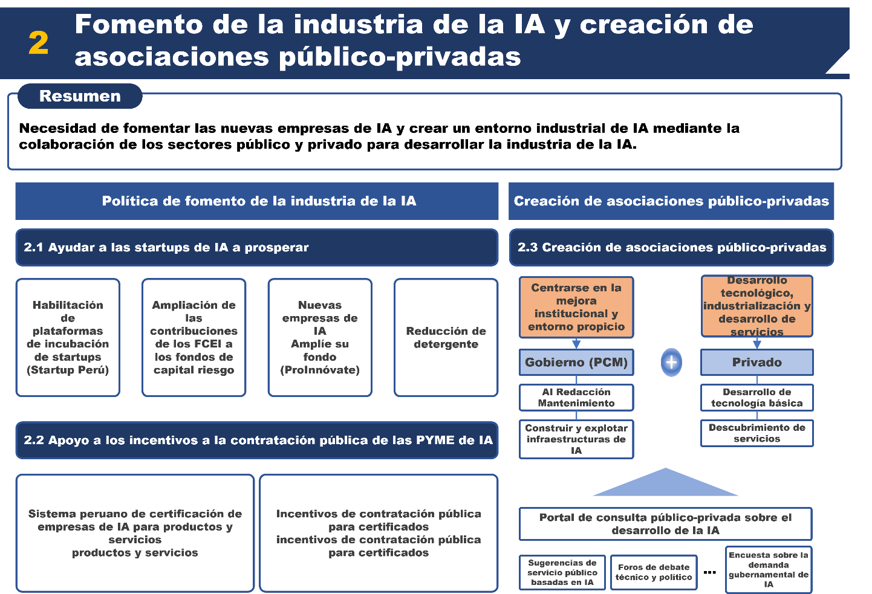

<Tarea estratégica 2>

* **Tarea de implementación**

**[Tarea de implementación 2.1] Apoyo para fomentar startups de IA**

* Ampliar el apoyo financiero, técnico e institucional para eliminar las barreras de financiación, tecnología y mercado para startups en sus primeras etapas, y operar programas gubernamentales de apoyo e incubadoras y aceleradores de IA.

**[Tarea de implementación 2.2] Apoyo a la contratación pública mediante incentivos para pymes de IA**

* Mejorar la accesibilidad al mercado para las empresas de IA a través de sistemas de compras prioritarias, beneficios fiscales, establecimiento de plataformas de contrataciones electrónicas y creación de fondos dedicados, promoviendo así simultáneamente el crecimiento de las pymes y mejorando la calidad de los servicios públicos.

**[Tarea de implementación 2.3] Establecer un sistema de cooperación público-privada**

* Al celebrar foros periódicos de cooperación público-privada, promover proyectos de cooperación público-privada y establecer redes y clústeres de innovación en IA, se combina políticas públicas con capacidades tecnológicas privadas y se construye un ecosistema de IA sostenible basado en esto.
* **[Tarea de implementación 2.1] Apoyo para fomentar startups de IA**

|  |  |
| --- | --- |
| Ctg. | Explicación |
| **Definició**n **de la tarea** | * Para promover startups en el campo de la IA, proporcionar apoyo financiero, técnico e institucional a las startups para crear un ecosistema de innovación. |
| **Objetivo de la tarea** | * Promover la creación y el crecimiento de startups de IA y apoyar el desarrollo de tecnologías y servicios de IA innovadores. |
| **Efecto esperado** | * Desarrollo rápido de la tecnología de IA y expansión del mercado |

* **Explicación de la tarea de implementación**
* Las ideas y tecnologías innovadoras de startups están surgiendo como una fuerza impulsora para el crecimiento económico, y está surgiendo la necesidad de apoyo para activar los startups del ámbito de IA en el Perú
* Crear un ecosistema de innovación proporcionando apoyo financiero, técnico e institucional para promover startups en el campo de la IA.
* Dinamización del ecosistema de la industria de IA y generación de empleo
* **Contenido detallado de la implementación**
* **Activación de plataforma de incubación de startups (Startup Peru)**
* Construir redes y promover la colaboración entre emprendedores y operar programas de mentoría.
* Operar un portal similar a K-Startup para integrar información y aplicaciones para proyectos de apoyo a startups
* **Ampliación de la inversión en el fondo de capital riesgo (FCEI)**
* Operar un programa de apoyo financiero para startups de IA y crear un fondo para apoyarlos en etapa inicial.
* **Ampliación del fondo de startups de IA (ProInnóvate)**
* Operación de incubadoras y aceleradoras de IA lideradas por el gobierno
* Proporcionar apoyo técnico y administrativo y programas de aceleración de entrada al mercado a startups en su primera etapa.
* **Reducción de impuestos**
* Reducción del impuesto de sociedades para las empresas emergentes de IA, exención del IVA al comprar equipos y software de IA
* Eliminar las barreras a la experimentación tecnológica y al ingreso al mercado eliminando las regulaciones innecesarias.
* **[Referencia] Caso del portal de apoyo a startups (Corea del Sur)**

|  |
| --- |
| * K-Startup es una plataforma integral de apoyo a startups operada por el Ministerio de PyMEs y Startup y el Instituto de Desarrollo de Startup y Emprendimientos de Corea, que proporciona programas de apoyo, tutoría, consultoría y educación para futuros empresarios y startups. * Los empresarios pueden recibir servicios de apoyo personalizados que se ajusten a su etapa de negocio y área de interés, y fortalecer su competitividad global a través de programas de ingreso a mercados extranjeros. * Proporciona información en tiempo real sobre las últimas tendencias relacionadas con startup, cronogramas de capacitación y anuncios de proyectos de soporte, y sirve como un centro de ecosistema de startups que respalda todo el proceso desde la etapa inicial de puesta en marcha hasta la etapa de crecimiento. |

* **[Tarea de implementación 2.2] Apoyo a la contratación pública mediante incentivos para pymes de IA**

|  |  |
| --- | --- |
| Ctg. | Explicación |
| **Definición de la tarea** | * Proporcionar apoyo político y económico para que las pymes de IA puedan acceder sin problemas al mercado de contratación pública e impulsar las tecnologías y servicios innovadores. |
| **Objetivo de la tarea** | * Ampliar las oportunidades para que las pymes de IA ingresen al mercado público, promover la transformación digital y la mejora de la calidad de los servicios públicos y, de ese modo, promover la difusión de la tecnología de IA y el crecimiento industrial. |
| **Efecto esperado** | * Acelerar la mejora de los servicios públicos y la introducción de tecnologías innovadoras apoyando el crecimiento de las pymes de IA y ampliando su participación en el mercado, y fortalecer la cooperación entre el gobierno y las pymes para crear un ecosistema industrial de IA sostenible. |

* **Explicación de la tarea de implementación**
* La transformación digital del sector público surge como un mercado importante para las pymes de IA
* Las pymes peruanas de IA tienen bajo acceso a las contrataciones públicas, por lo que existe la necesidad de ampliar las oportunidades de negocio
* Operar un sistema de certificación de productos excelentes y proporcionar incentivos de compras públicas para ayudar a las pymes peruanas de IA a ingresar y crecer con éxito en el mercado de contrataciones públicas.
* **Contenido detallado de la implementación**
* **Operación de un sistema de certificación de productos y servicios de excelencia para empresas peruanas de IA**
* Garantizar la confianza y la calidad otorgando certificación gubernamental a los productos y servicios de IA que sean competitivos en el mercado de contrataciones públicas
* Las empresas certificadas reciben consideración prioritaria en las licitaciones públicas, aliviando así las barreras de entrada al mercado
* **Incentivos a la contratación pública para productos con certificación de excelencia**
* Introducir un sistema de compra prioritaria de productos y servicios de IA certificados para alentar a las agencias públicas a adoptar el sistema de certificación activamente
* Proporcionar puntos adicionales en las licitaciones de contrataciones públicas y simplificar los procedimientos de contratación para apoyar la fácil participación de las pymes
* Además, se reduce las cargas de las empresas a través de beneficios fiscales y apoyo a los costos de I+D, y promueve el desarrollo de tecnologías innovadoras
* **Influencia en el ecosistema industrial**
* Ampliar las oportunidades para que las pymes de IA ingresen al mercado de contrataciones públicas
* La eficiencia y la calidad de tecnologías innovadoras de IA aplicada a los servicios públicos aumentan
* Promover el crecimiento de las pymes y activar el ecosistema de la industria de la IA.
* El gobierno puede introducir tecnologías de IA innovadoras en los servicios públicos y apoyar a las pymes para que sigan creciendo en un mercado de contratación pública estable.
* **[Tarea de implementación 2.3] Establecer un sistema de cooperación público-privada**

|  |  |
| --- | --- |
| Ctg. | Explicación |
| **Definición de la tarea** | * Establecer un sistema cooperativo en que los sectores público y privado cooperen para promover el desarrollo y uso de la tecnología de IA y fortalecer el desarrollo de la industria de IA y la competitividad nacional. |
| **Objetivo de la tarea** | * Ampliar el desarrollo y el uso de la tecnología de IA a través de la cooperación público-privada, establecer y activar una red cooperativa y promover la investigación y el desarrollo tecnológico a través de la cooperación entre la industria y la academia. |
| **Efecto esperado** | * Promover la innovación y comercialización de la tecnología de IA, impulsar un sistema de cooperación sostenible para el servicio público y el desarrollo industrial, y así fortalecer el ecosistema nacional de IA y la competitividad global. |

* **Explicación de la tarea de implementación**
* El desarrollo de la tecnología de IA requiere la cooperación entre los sectores público y privado.
* Es necesario crear sinergias combinando las capacidades tecnológicas del sector privado y las capacidades políticas del sector público.
* El gobierno es responsable de establecer sistemas e infraestructura de IA, y el sector privado asume la iniciativa en el desarrollo de tecnología y el descubrimiento de servicios para crear sinergia mutua.
* **Contenido detallado de la implementación**
* **Organización del foro de cooperación público-privada**
* Celebrar foros periódicos en los que agencias públicas y empresas privadas colaboren para debatir orientaciones políticas y planes de desarrollo tecnológico.
* Los temáticos del foro serían propuestas de servicios públicos basados ​​en IA, debates sobre tecnología y políticas y encuestas sobre la demanda de IA en el gobierno.
* Casos de éxito: “AI Makerspace” de Singapur y “AI Hub Workshop” de Corea del Sur
* **Apoyo a proyectos de cooperación público-privada**
* Facilitar las condiciones de licitación y establecer vías específicas para permitir que las pymes y startups de IA participen en licitaciones de proyectos públicos.
* El Gobierno propone tareas de investigación y desarrollo, y el sector privado y académico cooperan para proponer e implementar proyectos.
* Maximizar el efecto real de la cooperación apoyando la financiación adicional basada en el rendimiento
* **Establecer una red de innovación en tecnología de IA**
* Plataforma de intercambio de tecnología y datos: las agencias públicas proporcionan datos y las empresas privadas los utilizan para desarrollar soluciones de IA.
* Formación de un clúster de innovación: establecimiento de infraestructura como laboratorios de investigación de IA y centros de datos para permitir la cooperación entre agencias públicas, institutos de investigación y empresas.
* Promover el intercambio de las últimas tecnologías y la cooperación mediante seminarios y talleres técnicos periódicos.
* **[Referencia] Casos de éxito de cooperación público-privada global**

|  |
| --- |
| * El “AI Makerspace” de Singapur reúne periódicamente a empresas de IA y gobiernos para debatir políticas de “*Smart Nation*” y trabaja con Google Cloud para comercializar tecnología de IA. * El “Taller del Centro de IA” de Corea del Sur combina la presentación de estrategias nacionales de IA con demostraciones de tecnología del sector privado para descubrir proyectos conjuntos |

* + 1. [Tarea estratégica 3] Realización de una sociedad de inclusión digital de la IA

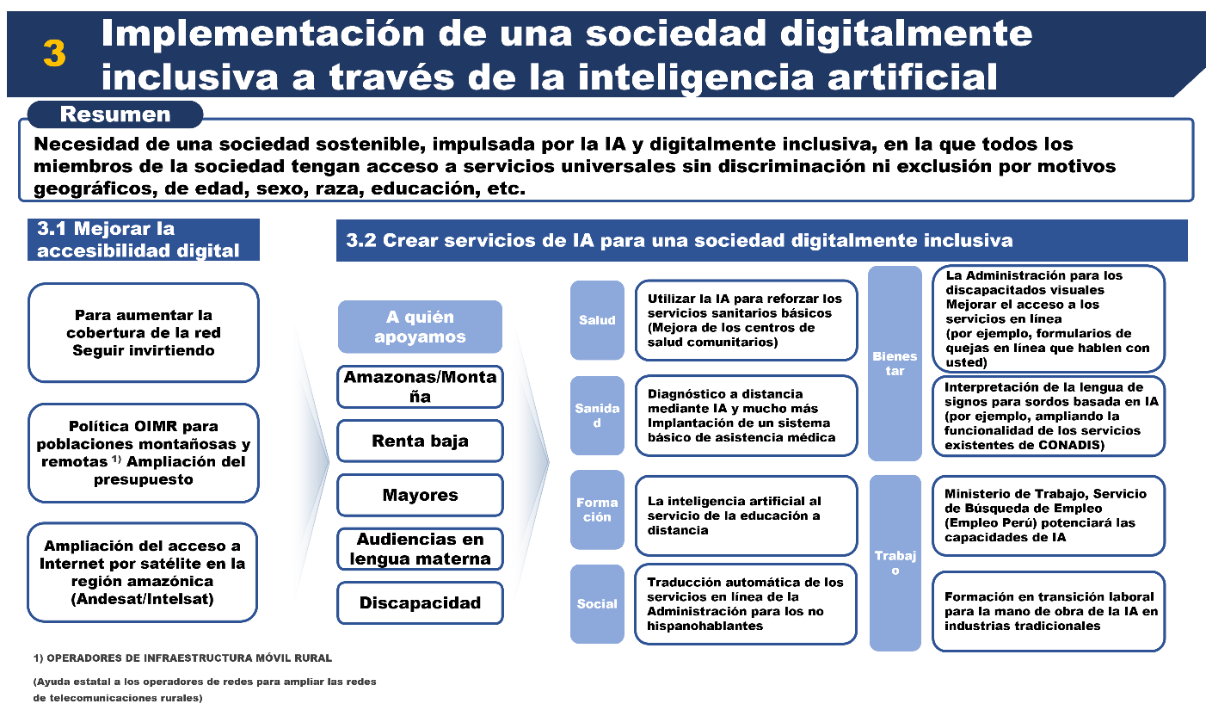

<Tarea estratética 3>

* **Tarea de implementación**

**[Tarea de implementación 3.1] Mejorar la accesibilidad digital**

* Para mejorar la accesibilidad digital, es necesario ampliar la infraestructura de la red de comunicaciones; aumentar el presupuesto para proyectos de apoyo a la red de comunicaciones locales; y dinamizar los servicios de Internet satelital para eliminar la brecha digital en las zonas rurales y montañosas. También, se necesita mejorar la accesibilidad a los servicios públicos y crear oportunidades económicas y sociales para hacer realidad una sociedad digitalmente inclusiva.

**[Tarea de implementación 3.2] Desarrollar servicios de IA para lograr una sociedad de inclusión digital**

* Lograr una sociedad digitalmente inclusiva en el Perú mediante el uso de tecnología de IA para mejorar la accesibilidad a servicios públicos como atención médica, educación, trabajo y sociedad, y apoyar a todos los ciudadanos, incluidos los digitalmente vulnerables, para que disfruten de los beneficios digitales por igual.
* **[Tarea de implementación 3.1] Mejorar la accesibilidad digital**

|  |  |
| --- | --- |
| Ctg. | Explicación |
| **Definición de la tarea** | * Crear un entorno en el que todos los ciudadanos, incluidos los vulnerables digitalmente, puedan acceder y utilizar por igual la tecnología y los servicios digitales. |
| **Objetivo de la tarea** | * Desarrollar planes de acción para mejorar la accesibilidad digital |
| **Efecto esperado** | * Realizar una sociedad que abrace a los desfavorecidos digitalmente mejorando la accesibilidad digital |

* **Explicación de la tarea de implementación**
* Necesidad de mejorar la accesibilidad digital a medida que se transforma hacia una sociedad digitalmente inclusiva.
* **Contenido detallado de la implementación**
* **Inversión continua para ampliar la cobertura de la red**
* Lo más importante para aumentar la accesibilidad digital es ampliar la infraestructura física.
* Establecer Internet de banda ancha en puntos ciegos de comunicación como áreas rurales, montañosas y remotas.
* Mejorar la accesibilidad digital mediante la ampliación de los servicios Wi-Fi públicos, conexiones a redes de Internet de alta velocidad, etc.
* **Aumentar el presupuesto para el proyecto de ampliación de las redes de comunicación local para zonas montañosas y remotas (OPERADORES DE INFRAESTRUCTURA MÓVIL RURAL)**
* Aumentar el presupuesto del proyecto nacional de apoyo a la ampliación de las redes de comunicación local que impulsa el gobierno peruano
* Accesibilidad digital significativamente mejorada para los residentes que viven en zonas montañosas y remotas con redes de comunicación insuficientes
* En particular, la construcción de infraestructura de Internet y la expansión de los servicios públicos de Wi-Fi en las zonas rurales desempeñan un papel vital en la reducción de la brecha digital entre regiones y la creación de oportunidades económicas.
* A través de esto, las familias rurales y de bajos ingresos pueden acceder fácilmente a servicios digitales y participar en actividades económicas y sociales.
* **Expansión del negocio de acceso a Internet satelital en la región amazónica (Andesat e Intelsat)**
* Ampliar la conectividad mediante Internet satelital es muy importante incluso en entornos como la región amazónica.
* Es necesario superar las limitaciones geográficas y prestar servicios de comunicaciones utilizando activamente empresas de servicios de Internet satelital como Andesat e Intelsat.
* La expansión del negocio del acceso a Internet por satélite tendrá efectos dominó más allá del simple acceso a Internet, como la activación de la economía digital, el apoyo a la educación a distancia y los servicios médicos, y la promoción de la digitalización de la administración pública.
* **[Referencia] La importancia de la accesibilidad digital**

|  |
| --- |
| * **Eliminar las brechas sociales**: Reducir las desigualdades sociales y económicas garantizando la accesibilidad digital y permitiendo que los grupos vulnerables se beneficien de la tecnología. * **Ampliar las oportunidades económicas**: Apoyar la independencia económica de los grupos vulnerables creando un entorno que les permita utilizar la educación en línea, el teletrabajo, el comercio electrónico, etc. * **Integración e inclusión social**: Construir una comunidad inclusiva sin exclusiones garantizando que todos los ciudadanos puedan disfrutar por igual de los beneficios de la tecnología digital. * **Fortalecer la competitividad nacional**: Crear una sociedad sostenible y competitiva a nivel internacional incrementando el uso de tecnologías digitales para promover la productividad y la innovación |

* **[Tarea de implementación 3.2] Desarrollar servicios de IA para lograr una sociedad de inclusión digital**

|  |  |
| --- | --- |
| Ctg. | Explicación |
| **Definición de la tarea** | * Crear un entorno en el que los ciudadanos de todos los ámbitos de la vida puedan tener acceso igualitario a las tecnologías digitales y los servicios públicos a través de servicios basados ​​en IA. |
| **Objetivo de la tarea** | * Establecer planes de acción para mejorar la accesibilidad digital y eliminar la brecha digital a través de servicios de IA |
| **Efecto esperado** | * Aumentar la inclusión social y la eficiencia de los servicios públicos y lograr un entorno equitativo para los beneficios digitales. |

* **Explicación de la tarea de implementación**
* Se crean brecha digital debido a la limitación del acceso a Internet y a las tecnologías digitales en algunas zonas
* Estas brechas están creando desigualdades de oportunidades en diversos campos, como la educación, la salud, el empleo y la administración pública, y son un factor importante que obstaculiza la inclusión social y el desarrollo económico.
* Para superar esto, ayudan a las personas a formar parte de una sociedad digitalmente inclusiva a través de servicios de IA
* La tecnología de IA es una herramienta poderosa para abordar estos problemas y desempeña un papel vital a la hora de mejorar la accesibilidad y aumentar la eficiencia de la administración y los servicios públicos.
* En particular, es clave utilizar la IA para ampliar las oportunidades médicas, educativas y de empleo para los grupos vulnerables y fortalecer la accesibilidad a los servicios públicos

**[Referencia] Establecimiento de los servicios de IA (Borrador)**

|  |  |  |
| --- | --- | --- |
| Área | Servicios | Explicación |
| Salud | * Fortalecimiento de los servicios básicos de salud mediante IA (fortalecimiento de las funciones de los centros de salud locales) | * Introducir un sistema de diagnóstico remoto basado en IA para ayudar a las personas en áreas rurales y montañosas con bajo acceso a servicios médicos a recibir servicios médicos fácilmente. * Proporcionar servicios de atención sanitaria preventiva y establecer un sistema de diagnóstico temprano de enfermedades mediante la vinculación de centros de salud pública y tecnología de IA. |
| Medicina | * Implementación de un sistema de apoyo médico básico como el diagnóstico remoto mediante IA | * Proporcionar servicios médicos profesionales incluso en áreas con escasez de personal médico mediante la construcción de una plataforma de tratamiento médico remoto basada en IA |
| Educación | * Fortalecimiento de la educación a distancia mediante IA | * Fortalecer el acceso a la educación de estudiantes de zonas rurales y grupos desfavorecidos a través de plataformas de educación a distancia |
| Sociedad | * Traducción automática de servicios gubernamentales en línea para personas que no hablan español | * Construir un sistema de traducción en tiempo real basado en IA para ampliar la accesibilidad a los servicios públicos para los usuarios de lenguas indígenas y los miembros de sociedades multiculturales |
| Bienestar | * Mejorar la accesibilidad de los servicios gubernamentales en línea para las personas con discapacidad visual | * Introducir servicios de reconocimiento de voz y guía de voz con IA para mejorar la comodidad de uso de los servicios gubernamentales en línea para personas con discapacidad visual. |
| * Interpretación de lenguaje de señas para personas con discapacidad auditiva mediante IA | * Fortalecer la accesibilidad a los servicios públicos y la educación para las personas con discapacidad auditiva mediante la prestación de servicios de interpretación de lenguaje de señas en tiempo real basados ​​en IA (por ejemplo, ampliar las funciones de servicio existentes de CONADIS) |
| Trabajo | * Fortalecimiento de las funciones de IA del servicio de reclutamiento y búsqueda de empleo del Ministerio de Trabajo y Promoción del Empleo (Empleo Perú) | * Introducción de un sistema de recomendación de contratación personalizado para optimizar la correspondencia entre solicitantes de empleo y empresas, el análisis automático de la información de empleo y el apoyo a la formación laboral |
| * Capacitación en transición laboral para la transición de la fuerza laboral industrial existente a la fuerza laboral de IA | * Apoyar la adquisición de habilidades digitales por parte de los trabajadores industriales existentes a través de la operación de programas de capacitación laboral con IA (proporcionar educación de transición laboral basada en IA que pueda adaptarse a los cambios industriales) |

* + 1. [Tarea estratégica 4] Fundación de una organización dedicada a la IA y fortalecimiento de la cooperación global

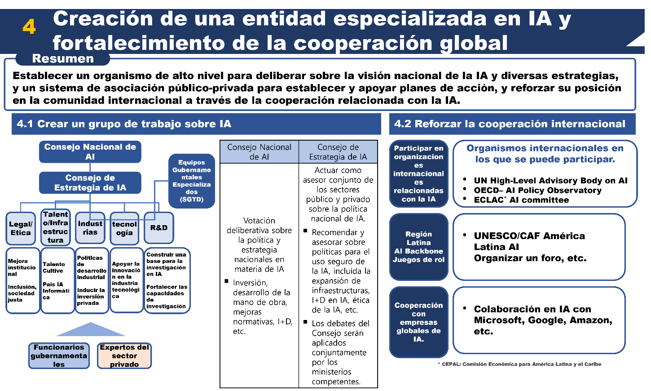

<Tarea estratégica 4>

* **Tarea de implementación**

**[Tarea de implementación 4.1] Fundación de una organización dedicada a la IA**

* Con el fin de implementar sistemáticamente la estrategia nacional de IA, se establece el Comité Nacional de IA y el Consejo de Estrategia de IA en torno a la Secretaría de Gobierno y Transformación Digital (SGTD) de la Presidencia del Consejo de Ministros, fortaleciendo así la deliberación y resolución de políticas y la cooperación público-privada, promoviendo así eficazmente el desarrollo de la IA y consolidando la posición internacional.

**[Tarea de implementación 4.2] Fortalecimiento de la cooperación internacional**

* Para fortalecer la cooperación internacional en IA, es necesario la participación activa en debates sobre políticas de las principales organizaciones internacionales, de esta manera el Perú se convertirá en el líder de IA en la región latinoamericana. Asimismo, se necesita introducir las últimas tecnologías y fortalecer la competitividad industrial a través de la cooperación estratégica con empresas globales de IA.
* **[Tarea de implementación 4.1] Fundación de una organización dedicada a la IA**

|  |  |
| --- | --- |
| Ctg. | Explicación |
| **Definición de la tarea** | * Establecer una organización de alto nivel para deliberar sobre la visión nacional de la IA y las diversas estrategias, y un sistema de cooperación público-privada para establecer y apoyar planes de implementación. |
| **Objetivo de la tarea** | * Establecer un sistema de gobernanza para establecer e implementar sistemáticamente una estrategia nacional de IA. * Promover el desarrollo de la IA mediante el establecimiento de una estrategia nacional de IA y la aclaración del sistema de ejecución. |
| **Efecto esperado** | * Fortalecer la competitividad de la IA del Perú mediante la coordinación integral de la mejora del sistema legal de IA, el desarrollo de talentos y la innovación tecnológica. |

* **Explicación de la tarea de implementación**
* El Perú está preparando para establecer una estrategia nacional de IA y necesita establecer un Comité Nacional de IA y un Consejo de Estrategia de IA para implementar efectivamente las políticas.
* Secretaría de Gobierno y Transformación Digital (SGTD) de la Presidencia del Consejo de Ministros actuará como una agencia dedicada a la operación. Comité Nacional de IA: el máximo órgano de toma de decisiones que toma las decisiones finales sobre la estrategia, la política, el presupuesto, etc. de IA.
* Consejo de Estrategia de IA: Desarrollar políticas eficaces y planes de implementación con la participación de expertos y ministerios pertinentes
* Consiste en el Comité Nacional de IA, el Consejo de Estrategia de IA y los expertos en cada campo que supervisan las políticas de IA, a través de una colaboración. Para implementar las políticas en cada campo los funcionarios gubernamentales y expertos privados trabajan juntos.
* **Roles de cada agencia y cargos principales**
* **Comité Nacional de IA**
* Rol: Deliberación y resolución de políticas y estrategias nacionales de IA
* Principales áreas de trabajo: Inversión, formación de recursos humanos, mejora regulatoria, investigación y desarrollo de IA (I+D), etc.
* **Consejo de Estrategia de IA**
* Rol: Función consultiva conjunta público-privada en materia de políticas nacionales de IA
* Principales áreas de trabajo: Asesoramiento sobre políticas de utilización segura de la IA, como la expansión de la infraestructura, la investigación y el desarrollo de la IA y la ética de la IA, y los ministerios pertinentes establecen e implementan conjuntamente planes de implementación para los asuntos discutidos.
* **Principales áreas de política**
* Sistema legal y ética: Establecimiento de regulaciones y estándares éticos de IA
* Talento e infraestructura: Formación de expertos en IA y establecimiento de infraestructura tecnológica.
* Industria: Desarrollo industrial basado en IA y apoyo a las empresas
* Tecnología: Investigación e introducción de tecnologías de IA
* I+D (Investigación y Desarrollo): Promover la investigación y el desarrollo de IA y llevar a cabo proyectos de innovación.
* **[Tarea de implementación 4.2] Fortalecimiento de la cooperación internacional**

|  |  |
| --- | --- |
| Ctg. | Explicación |
| **Definición de la tarea** | * Participar en las principales organizaciones internacionales para fortalecer la cooperación tecnológica y de políticas relacionadas con la IA a nivel mundial, desempeñar un papel fundamental en la IA de la región latinoamericana y promover la cooperación estratégica con empresas globales de IA. |
| **Objetivo de la tarea** | * Ampliar la participación en comités y grupos de trabajo relacionados con la IA de las principales organizaciones internacionales * Promover la cooperación en IA y proyectos conjuntos en América Latina * Establecer alianzas y fortalecer la cooperación con empresas líderes mundiales en IA |
| **Efecto esperado** | * Ampliar la influencia del Perú en las discusiones globales sobre IA y los procesos de formulación de políticas, fortalecer la posición como país líder en IA en la región, introducir las últimas tecnologías de IA y mejorar la calidad de los servicios públicos. |

* **Explicación de la tarea de implementación**
* **Ampliar la participación en comités y grupos de trabajo relacionados con la IA de las principales organizaciones internacionales**
* Participar en los debates sobre políticas globales de IA y reflejar los estándares internacionales.
* Órgano Consultivo de Alto Nivel de las Naciones Unidas sobre IA: Participar en el análisis de los impactos económicos, sociales y éticos de la IA y establecer un sistema de gobernanza global.
* Observatorio de Políticas de IA de la OCDE: Reflejar los datos relacionados con la IA y la investigación de políticas y las directrices globales en las políticas peruanas
* Comité de IA de CEPAL: Cooperación en el establecimiento de políticas de desarrollo económico y social en América Latina mediante el uso de tecnología de IA
* Ampliar la influencia del Perú en el proceso de establecimiento de políticas globales de IA e introducir estándares internacionales como la ética de la IA y la protección de datos.
* **Promover la cooperación en IA y proyectos conjuntos en América Latina**
* Fortalecer la cooperación en materia de tecnología y políticas de IA, asegurando el liderazgo en la región
* Co-organización del Foro Latinoamericano sobre IA entre UNESCO y CAF → Establecimiento de una red de cooperación para el desarrollo de políticas y tecnologías de IA
* Establecer la estandarización de políticas de IA y estrategias de respuesta conjuntas entre los países de América Latina → Resolver la brecha digital y fortalecer la tecnología de IA
* Asegurar el papel fundamental del Perú en IA y promover la innovación en IA en la región
* **Establecer alianzas y fortalecer la cooperación con empresas líderes mundiales en IA**
* Introducir la última tecnología de IA y promover la transformación digital en los sectores público e industrial.
* Cooperación estratégica con Microsoft, Google, Amazon, etc. → Transferencia de tecnología de IA, investigación conjunta y promoción del desarrollo
* Aplicación de soluciones de IA en servicios públicos e industrias → Mejora de la eficiencia administrativa y aceleración de la transición hacia una economía digital
* Fortalecer las capacidades tecnológicas de IA, aplicar estándares globales de IA y establecer una base para ingresar al mercado internacional
  1. [Estrategia 2] Desarrollo de una plataforma de servicios de IA para el crecimiento mutuo
* **Dirección de la estrategia**

Para innovar en el gobierno digital y mejorar la competitividad nacional, se construye una plataforma de servicios de IA inteligente y se impulsa el crecimiento conjunto en los sectores público y privado. Para este fin, se llevan a cabo el establecimiento de una plataforma de aprendizaje e intercambio de modelos de IA; el desarrollo y la difusión industrial de las tecnologías de aplicación de IA personalizadas para el sector público; e la implementación estratégica de la innovación en servicios públicos basada en IA.

La plataforma de aprendizaje e intercambio de modelos de IA fortalece la capacidad de desarrollo de servicios de IA de las agencias públicas y crea un ecosistema de IA eficiente y sostenible a través de la colaboración entre instituciones. El desarrollo de tecnologías de aplicación de IA personalizadas permite aumentar la competitividad industrial al mejorar la calidad de los servicios públicos y difundir las tecnologías de IA a los principales sectores industriales.

Además, se proporciona servicios inteligentes personalizados al público aumentando la eficiencia administrativa y estableciendo un sistema de toma de decisiones basado en datos a través de la innovación en servicios públicos basada en IA.

* **Tareas estratégicas tareas de implementación**
* **[Tarea estratégica 5] Creación de una plataforma de aprendizaje e intercambio de modelos de IA**
* **[Tarea de implementación 5.1] Creación de una plataforma de aprendizaje de modelos de IA**
* **[Tarea de implementación 5.2] Creación de una plataforma de intercambio de IA**
* **[Tarea estratégica 6] Desarrollo de la tecnología de aplicación de IA y su difusión a las principales industrias**
* **[Tarea de implementación 6.1] Desarrollo de tecnologías de aplicaciones de IA personalizadas para cada industria**
* **[Tarea de implementación 6.2] Expansión de industrias basadas en tecnología de aplicación de IA**
* **[Tarea estratégica 7] Innovación en servicios públicos basada en IA**
* **[Tarea de implementación 7.1] Innovación en los servicios gubernamentales utilizando la IA**
* **[Tarea de implementación 7.2] Proporcionar servicios públicos inteligentes utilizando la IA**
  + 1. [Tarea estratégica 5] Creación de una plataforma de aprendizaje y compartición de modelos de IA

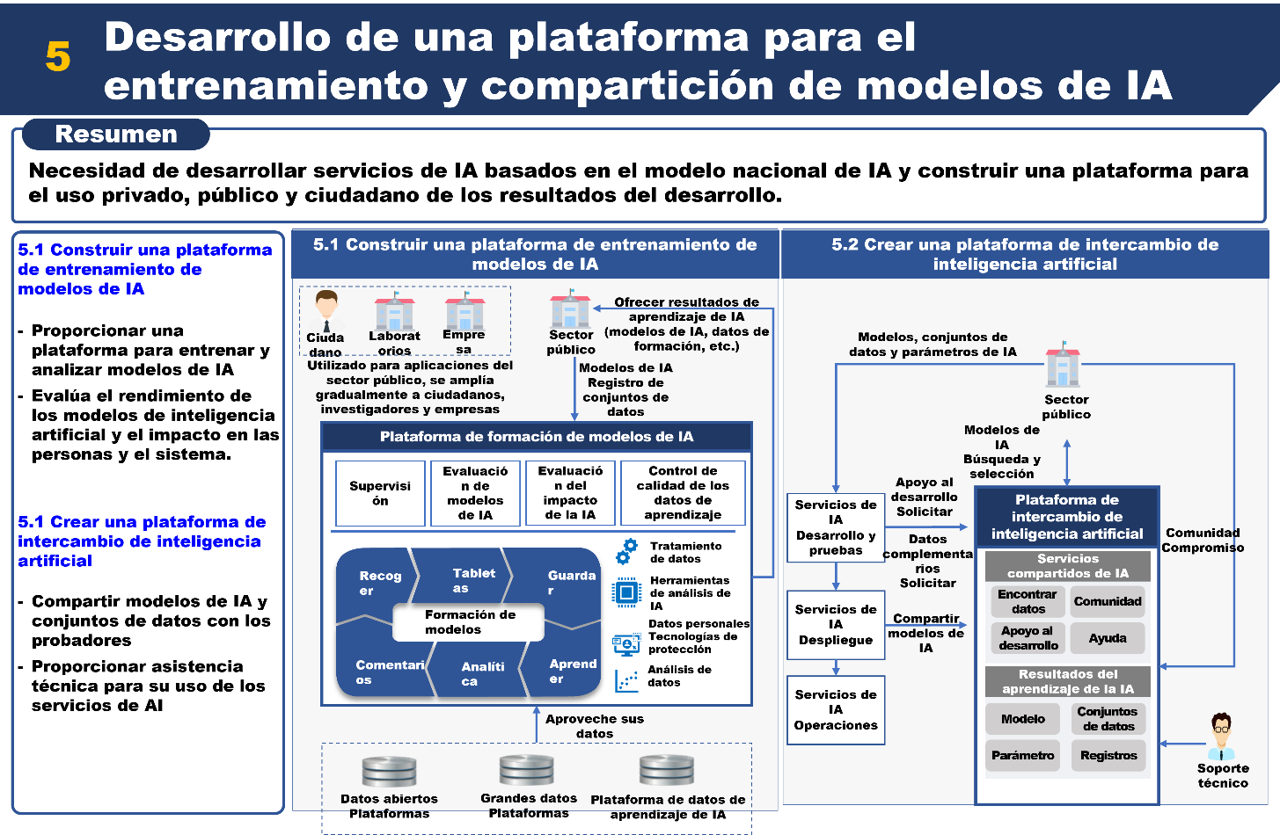

<Tarea estratégica 5>

* **Tarea de implementación**

**[Tarea de implementación 5.1] Creación de una plataforma de aprendizaje de modelos de IA**

* Proporcionar servicios públicos de IA altamente confiables mediante la construcción de un entorno integrado que entrena modelos de IA utilizando datos públicos y apoya a las agencias públicas para desarrollar y operar servicios de IA.
* Sería una base para promover la innovación en IA en el sector público y fortalecer el ecosistema de IA del Perú expandiéndola a la industria y al sector privado en el largo plazo.

**[Tarea de implementación 5.2] Creación de una plataforma de intercambio de IA**

* Ampliar el ecosistema público de IA mediante el establecimiento de un sistema que pueda compartir y utilizar modelos de IA, unos conjuntos de datos y registros de aprendizaje para fortalecer la colaboración entre las agencias públicas y la reutilización de los recursos de IA
* Las funciones clave incluyen el descubrimiento de datos, el soporte de desarrollo, la atención al cliente, el modelo de IA y la gestión de conjuntos de datos, sentando así las bases para permitir la colaboración digital entre instituciones y expandir el ecosistema público de IA
* **[Tarea de implementación 5.1] Creación de una plataforma de aprendizaje de modelos de IA**

|  |  |
| --- | --- |
| Ctg. | Explicación |
| **Definición de la tarea** | * Establecer una plataforma que pueda aprender modelos de IA especializados y proporcionar servicios de IA utilizando datos públicos en poder de cada sector público. |
| **Objetivo de la tarea** | * Creación de una plataforma de aprendizaje de modelos de IA |
| **Efecto esperado** | * Mejorar la confianza a través de proporcionar servicios públicos de IA precisos a los ciudadanos peruanos |

* **Explicación de la tarea de implementación**
* Establecer una plataforma de aprendizaje de modelos de IA para fortalecer las capacidades de desarrollo de servicios de IA.
* Proporcionar un entorno integrado con el procesamiento de datos eficiente, el aprendizaje automatizado de modelos de IA, el despliegue y el monitoreo de modelos, y la escalabilidad y la flexibilidad.
* Entrenar modelos de IA utilizando datos que poseen las agencias públicas y asegurar datos adicionales vinculándolos con datos abiertos y plataformas de big data cuando sea necesario.
* **Funciones principales de la plataforma de aprendizaje de modelos de IA**

|  |  |  |
| --- | --- | --- |
| **Categoría** | **Funciones principales** | **Explicación** |
| Aprendizaje de modelos de IA | Gestión de proyecto | * Función de crear, cambiar, eliminar y administrar entornos de desarrollo de modelos de IA |
| Gestión de modelo de IA | * Funciones de consulta, eliminación, registro y ejecución de aprendizaje de datos de aprendizaje de IA |
| Monitoreo y evaluación | Monitoreo | * Función de monitorear los servicios de IA del sector público en tiempo real |
| Evaluación de modelos de IA | * Función de evaluar la precisión y el rendimiento de los modelos de IA |
| Evaluación del impacto de la IA | * Función de analizar el impacto de los servicios de IA en los ciudadanos |
| Apoyo al aprendizaje con IA | Gestión de la utilización | * Funciones de gestión de API de servicios de IA, de uso compartido de datos y de consulta de estadísticas de uso |
| Gestión de la colaboración en investigación | * Funciones de intercambio de información para el desarrollo y la colaboración de modelos de IA entre las entidades |
| Gestión de herramientas de desarrollo | Gestión del intercambio de información | * Función para compartir información de investigación relacionada con el desarrollo de modelos de IA |
| Gestión del tablón de anuncios | * Función para registrar, eliminar y ver publicaciones relacionadas con la investigación de IA |
| Gestionar solicitudes de colaboración | * Función de solicitar cooperación considerando la importancia y dificultad de los modelos de IA |
| Procesamiento de análisis | Registro de datos | * Función de registro y gestión de datos del sector público |
| Procesamiento de datos | * Funciones de procesamiento de datos como limpieza, conversión y anonimización de datos. |
| Análisis de datos | * Funciones de análisis estadístico y visualización de datos. |
| Gestión del sistema | Gestión de recursos | * Función de gestión de recuperación y asignación de recursos informáticos de IA |
| Gestión de reservas de recursos | * Función de reservar y programar recursos informáticos de IA |
| Control de calidad | * Función de evaluar el rendimiento de los recursos de IA y gestionar la calidad |
| Gestión de permisos | * Función de gestionar los derechos de uso de los recursos de infraestructura de IA |
| Gestión de la calidad de los datos de aprendizaje | Gestión de estándares | * Función de gestionar estándares como convención de nomenclatura de datos y formatos |
| Gestión de código común | * Función de gestionar códigos comunes y valores de código |
| Gestión de modelos | * Función de gestionar sistemáticamente los modelos y relaciones de datos de IA |
| Área temática | * Función de definir y gestionar dominios de negocio de datos |
| Gestión de bases de datos | * Gestión de estructuras de datos físicos como esquemas de base de datos, tablas, índices y vistas |

* **[Tarea de implementación 5.2] Creación de una plataforma de intercambio de IA**

|  |  |
| --- | --- |
| Ctg. | Explicación |
| **Definición de la tarea** | * Establecer una plataforma para compartir resultados de aprendizaje de IA, como modelos de IA, conjuntos de datos de aprendizaje de IA y registros de aprendizaje de IA. |
| **Objetivo de la tarea** | * Determinación del proceso de creación de la plataforma de intercambio de IA y funciones |
| **Efecto esperado** | * Mejorar la confianza a través del ofrecimiento de servicios públicos de IA precisos a los ciudadanos peruanos |

* **Explicación de la tarea de implementación**
* Establecer un sistema para fortalecer la colaboración entre agencias públicas y la reutilización de los recursos de IA
* Las agencias públicas pueden compartir y utilizar modelos de IA, conjuntos de datos, parámetros, registros de aprendizaje, etc., y realizar el desarrollo de servicios de IA de manera más eficiente.
* Las agencias públicas pueden buscar modelos y datos de IA necesarios a través de la plataforma de intercambio de IA.
* Proporcionar guías de resolución de problemas y soporte técnico en el proceso de desarrollo y utilizar las funciones de la comunidad para intercambiar conocimientos relacionados con el desarrollo de servicios de IA.
* **Características principales de la plataforma de aprendizaje de modelos de IA**

|  |  |
| --- | --- |
| Ctg. | Explicación detallada |
| Colaboración y reutilización | * Apoyar a que varios desarrolladores y científicos de datos colaboren en el desarrollo de modelos. * Proporcionar la función de compartir y reutilizar código y modelos. * Es posible trabajar eficientemente en equipo |
| Gestión del intercambio de datos de IA | * Compartir modelos de IA o conjuntos de datos de IA desarrollados en la plataforma de aprendizaje de modelos de IA * Compartir modelos de IA registrados por agencias públicas |
| Soporte técnico y servicios comunitarios | * desarrollar servicios de IA utilizando datos de IA compartidos (modelos de IA, conjuntos de datos de aprendizaje de IA, registros de aprendizaje de IA, etc.), si se necesita soporte técnico, se proporciona un servicio comunitario donde se pueden compartir y discutir solicitudes de soporte técnico o problemas relacionados con la tecnología. |

* **Funciones principales de la plataforma de aprendizaje de modelos de IA**

|  |  |  |
| --- | --- | --- |
| Ctg. | Funciones | Explicación detallada |
| Servicio de intercambio de IA | Búsqueda de datos | * Función de consulta de datos para modelos de IA, conjuntos de datos de aprendizaje, parámetros, registros, etc. |
| Comunidad | * Proporcionar funciones como crear, eliminar y cambiar publicaciones en el tablón de anuncios. |
| Apoyo al desarrollo | * Proporcionar la función de guía de desarrollo paso a paso (guía de desarrollo de servicios de IA utilizando el modelo de IA) |
| Atención al cliente | * Solicitar guía de resolución de problemas y soporte técnico para resolver problemas en cada etapa del desarrollo. |
| Gestión de resultados de aprendizaje de IA | Modelo | * Gestionar modelos de IA que las agencias públicas comparten |
| Conjunto de datos | * Gestionar conjuntos de datos para modelos de IA compartidos por agencias públicas |
| Parámetros | * Gestionar parámetros de modelos de IA compartidos por agencias públicas |
| Registro | * Gestionar registros generados durante la fase de aprendizaje del modelo de IA |

* + 1. [Tarea estratégica 6] Desarrollo de las tecnologías de aplicación de IA y la difusión a las principales industrias

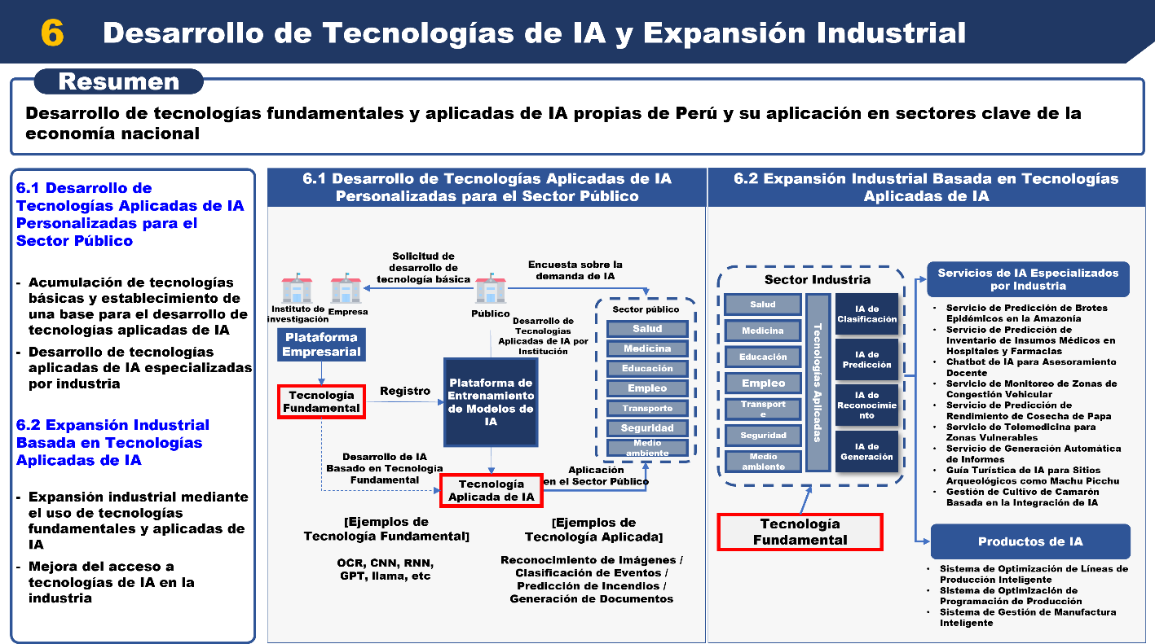

<Tarea estratégica 6>

* **Tarea de implementación**

**[Tarea de implementación 6.1] Desarrollo de tecnología de aplicaciones de IA personalizadas para cada sector público**

* Se centra en la implementación de servicios públicos inteligentes centrados en el ciudadano mediante la aplicación de IA a los principales servicios públicos, como la salud, la educación, el transporte y el medio ambiente.
* Para este fin, se estudia las necesidades de IA de las agencias públicas y se desarrolla los servicios administrativos automatizados y basados ​​en predicciones utilizando una plataforma de aprendizaje de modelos de IA.

**[Tarea de implementación 6.2] Difusión de industrias basadas en tecnología de aplicación de IA**

* Promover la innovación digital en diversos campos como la logística, cuidado de la salud, las finanzas y la agricultura mediante la difusión de la tecnología de IA verificada en el sector público al sector privado.
* Por ejemplo, se puede crear valor agregado económico al utilizar tecnología de predicción de IA en sistemas de transporte público para optimizar rutas logísticas o al aplicar tecnología de análisis de datos de salud a las industrias de cuidado de la salud y farmacéutica
* **[Tarea de implementación 6.1] Desarrollo de tecnología de aplicaciones de IA personalizadas para cada sector público**

|  |  |
| --- | --- |
| Ctg. | Explicación |
| **Definición de la tarea** | * Desarrollar y utilizar las tecnologías de aplicación de IA en el sector público basadas en tecnologías básicas de IA |
| **Objetivo de la tarea** | Introducción de servicios de IA confiables para implementar el gobierno digital del Perú |
| **Efecto esperado** | * Mejorar la confianza proporcionando servicios públicos de IA precisos a los ciudadanos peruanos |

* **Explicación de la tarea de implementación**
* Innovación en los servicios administrativos y fortalecimiento de los servicios personalizados para los ciudadanos mediante el desarrollo de tecnologías de aplicación de IA personalizadas para el sector público
* Introducir tecnología de IA en áreas principales como la salud, la atención médica, la educación, el transporte y el medio ambiente para promover la toma de decisiones políticas, la automatización de procesos administrativos y la colaboración digital.
* Para desarrollar tecnología de aplicación de IA, las empresas y los institutos de investigación investigan las necesidades de IA de las instituciones públicas, desarrollan las tecnologías básicas de IA necesarias (aprendizaje automático, PLN (NLP por sus siglas en inglés), visión artificial, etc.) y las registran en la plataforma de aprendizaje de modelos de IA
* Las agencias públicas pueden utilizar esta plataforma para desarrollar diversas tecnologías de aplicación de IA, como predicción, reconocimiento y generación automática, y aplicarlas a los servicios administrativos y públicos
* **Proceso de desarrollo de tecnología de aplicación de IA**

|  |  |  |
| --- | --- | --- |
| Etapa | Explicación | Actividades principales |
| Definición de requisitos | Establecer el propósito y los requisitos para el desarrollo de tecnología de aplicación de IA | * Establecer metas para mejorar los servicios públicos * Definir las funciones requeridas y el rendimiento objetivo * Identificar los requisitos de datos |
| Explorar tecnologías básicas | Búsqueda de tecnologías básicas en la plataforma de aprendizaje de modelos de IA | * Explorar tecnologías básicas (modelos, algoritmos) dentro de la plataforma * Seleccionar tecnologías básicas que sean apropiadas para los requisitos del servicio |
| Preparación de datos | Recopilación y preprocesamiento de datos para el aprendizaje de modelos y el desarrollo de tecnología de aplicación | * Recopilación de datos de agencias públicas (servicios civiles, medio ambiente, transporte, etc.) * Limpieza, transformación y ampliación de datos * Creación de un conjunto de datos de aprendizaje |
| Selección y aprendizaje de modelos de IA | Aprendizaje de modelos basado en la tecnología básica seleccionada | * Realizar el aprendizaje inicial del modelo utilizando la tecnología básica de la plataforma * Ajuste de hiperparámetros * Evaluación del desempeño del modelo |
| Diseño de tecnología de aplicación | Diseño e implementación de arquitectura tecnológica de aplicaciones de IA | * Diseño de tecnología para satisfacer los requisitos de los servicios públicos * Conexión de modelos y servicios (por ejemplo, API, diseño de interfaz de usuario) |
| Desarrollo y prueba de tecnología de aplicaciones | Implementación y prueba de aplicaciones de IA | * Implementar funciones que satisfagan las necesidades del servicio * Verificación del rendimiento con datos de prueba * Corrección de errores y optimizaciones |
| Despliegue y Operación | Despliegue y operación de tecnologías de aplicación de IA en servicios públicos | * Aplicación de servicios públicos a las tecnologías de aplicación * Recopilación de comentarios de los usuarios * Mantenimiento y mejora del rendimiento |

* **[Tarea de implementación 6.2] Difusión de industrias basadas en tecnología de aplicación de IA**

|  |  |
| --- | --- |
| Ctg. | Explicación |
| **Definición de la tarea** | * Difusión de las tecnologías de IA en las principales industrias peruanas basadas en tecnologías básicas y de aplicaciones de IA |
| **Objetivo de la tarea** | * Establecer escenarios representativos relacionados con la difusión de tecnologías de IA en las principales industrias peruanas sobre la base de las tecnologías básicas y de aplicaciones de IA |
| **Efecto esperado** | * Mejorar la confianza proporcionando servicios públicos de IA precisos a los ciudadanos peruanos |

* **Explicación de la tarea de implementación**
* Acelerar la transformación digital y crear valor económico mediante la difusión de tecnologías de aplicación de IA verificadas en el sector público en todas las industrias.
* Activar el intercambio de datos público-privados y aplicar la tecnología de IA a las principales industrias (salud, medicina, educación, transporte, seguridad, medio ambiente, etc.)
* **Tipo de tecnologías de aplicaciones de IA**

|  |  |  |
| --- | --- | --- |
| Tipo | Tecnologías básicas | Tecnología de aplicación de IA |
| **Clasificación** | * Aprendizaje automático, aprendizaje profundo, PLN (NLP por sus siglas en inglés), visión artificial, etc. | * Diagnóstico de cáncer, clasificación de calificación crediticia, detección de tráfico anormal, etc. |
| **Predicción** | * Aprendizaje automático, aprendizaje profundo, aprendizaje de refuerzo, procesamiento de datos, etc. | * Previsión de cambios en el PIB; rendimiento de los cultivos; progresión de enfermedades en los pacientes; volúmenes de tráfico; y probabilidad de accidentes |
| **Reconocimiento** | * Visión artificial, OCR, biometría, PLN, etc. | * Control de acceso basado en reconocimiento facial, análisis de imágenes médicas, detección de objetos y reconocimiento de rutas para vehículos autónomos |
| **Creación** | * Redes Generativas Adversativas (generación de imágenes), también conocidas como GANs en inglés, PLN (NLP por sus signas en inglés), arquitectura de redes neuronales, aumento de datos, etc. | * Creación de documentos basada en IA, promoción de servicios públicos personalizados, práctica de cirugía virtual basada en la creación de datos de pacientes virtuales, etc. |

* **Posibles casos de introducción de tecnología de aplicación de IA relacionada con la predicción** **(servicio de predicción de brotes de enfermedades infecciosas en la región amazónica)**

|  |  |
| --- | --- |
| Estapas de acceso | Explicación detallada |
| Recopilar y limpiar datos sanitarios locales | * Trabajar con el Ministerio de Salud del Perú para recopilar datos epidemiológicos y limpiarlos en un formato adecuado para los modelos predictivos de la Amazonía |
| Aprovechamiento de las plataformas de aprendizaje de modelos de IA | * Analizar los datos de la epidemia peruana y crear un modelo de predicción utilizando el modelo de predicción de IA de la plataforma de aprendizaje de modelos de IA. |
| Desarrollo de soluciones localizadas y personalizadas | * Localizar el modelo de predicción y desarrollar soluciones personalizadas considerando el entorno y las características de salud del Perú. |
| Colaboración con autoridades sanitarias y socios de la industria | * Colaborar con las autoridades sanitarias peruanas y los socios industriales relevantes para promover la introducción y la adopción de servicios predictivos. |
| Formación y desarrollo de capacidades | * Proporcionar capacitación a expertos locales sobre IA y modelos predictivos para respaldar operaciones sostenibles |

* + 1. [Tarea estratégica 7] Innovación en servicios públicos basada en IA

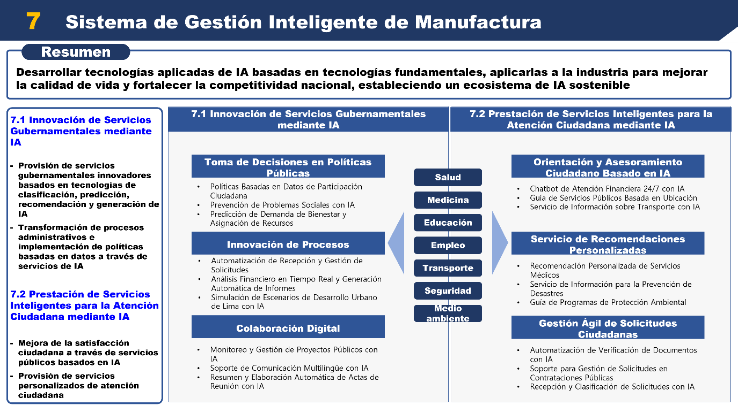

<Tarea estratégica 7>

* **Tarea de implementación**

**[Tarea de implementación 7.1] Innovación en los servicios gubernamentales utilizando la IA**

* Fortalecer la eficiencia y la transparencia administrativas mediante el uso de tecnología de IA para automatizar la administración pública y establecer un sistema de toma de decisiones basado en datos.
* Automatizar tareas administrativas repetitivas con IA para ayudar a los empleados del sector público a centrarse en tareas de alto valor añadido
* Implementar una formulación de políticas precisa y procesos administrativos optimizados mediante el uso de modelos de predicción y análisis de datos basados ​​en IA.

**[Tarea de implementación 7.2] Proporcionar servicios públicos inteligentes utilizando la IA**

* Tiene como objetivo proporcionar los servicios públicos personalizados a los ciudadanos, por ejemplo, es posible responder en tiempo real las 24 horas del día a través de servicios de consulta y orientación basada en IA para manejar quejas civiles.
* Mejorar la accesibilidad a los servicios públicos proporcionando rápidamente información sobre bienestar, educación y servicios médicos mediante servicios de recomendación personalizados.
* El sistema automatizado de maneja de quejas civiles mejora de manera innovadora la velocidad del trabajo administrativo, y contribuye a aumentar la comodidad de los ciudadanos y la confianza en el gobierno.
* **[Tarea de implementación 7.1] Innovación en los servicios gubernamentales utilizando la IA**

|  |  |
| --- | --- |
| Ctg. | Explicación |
| **Definición de la tarea** | * Utilizar la IA para automatizar tareas administrativas y tomar decisiones basadas en datos para aumentar la eficiencia y la transparencia y mejorar la calidad de los servicios públicos. |
| **Objetivo de la tarea** | * Utilizar la IA para tomar decisiones de políticas públicas, transformar procesos gubernamentales y lograr colaboración digital entre departamentos |
| **Efecto esperado** | * Mejorar la confianza al proporcionar servicios públicos de IA precisos a los ciudadanos peruanos |

* **Explicación de la tarea de implementación**
* Utilizar la tecnología de IA para automatizar tareas administrativas, fortalecer las decisiones políticas basadas en datos y permitir la colaboración digital.
* Aumentar la eficiencia del trabajo y optimizar los recursos públicos mediante la automatización de las tareas de administración pública repetitivas y que consumen mucho tiempo, utilizando la IA.
* **Innovación en servicios dentro del gobierno (ejemplo)**

|  |  |
| --- | --- |
| Ctg. | Explicación |
| **Decisiones de política pública** | * Analizar datos masivos con IA, utilizar modelos predictivos para aumentar la confiabilidad y la eficacia de la formulación de políticas y apoyar la toma de decisiones democrática y transparente que refleje los datos de participación ciudadana. |
| **Innovación de procesos** | * La automatización de la recepción y la maneja de quejas civiles mediante IA aumenta la eficiencia del trabajo administrativo, reduce costos y mejora la velocidad y la precisión de los servicios públicos. |
| **Colaboración digital** | * La tecnología de traducción en tiempo real y resumen automático basada en IA promueve la colaboración fluida y el intercambio de información entre agencias públicas incluso en entornos multilingües. Esto permite aumentar la productividad laboral y la inclusión. |

* Ejemplos de **decisiones de políticas públicas** basadas en datos

|  |  |
| --- | --- |
| Ctg. | Explicación |
| Análisis de opiniones | * Utilizar técnicas de procesamiento del lenguaje natural para analizar las respuestas de encuestas y los comentarios en las medios sociales, categorizar opiniones e intereses clave |
| Simulación de políticas | * Simular varios escenarios de políticas basados ​​en datos analizados para derivar los resultados esperados |

* Casos de innovación de procesos gubernamentales basados ​​en IA

|  |  |
| --- | --- |
| Ctg. | Explicación |
| Automatización de la recepción de quejas civiles | * Proporcionar un servicio de recepción de denuncias civiles en tiempo real los 365 días del año a través de un chatbot basado en IA |
| Optimización de la gestión de quejas | * Las quejas simples se procesan inmediatamente con respuestas automatizadas y las quejas complejas se envían automáticamente al departamento correspondiente. |

* Casos de **colaboración digital** basados ​​en IA dentro del gobierno

|  |  |
| --- | --- |
| Ctg. | Explicación |
| Traducción en tiempo real | * Traducción en tiempo real de varios formatos de texto, como correos electrónicos, documentos y mensajes, a través de herramientas de traducción basadas en IA (también es posible crear una plataforma de aprendizaje de modelos de IA y desarrollar modelos de traducción de IA en el futuro). * Apoyar la comunicación traduciendo voces en tiempo real en videoconferencias multilingües |
| Soporte de voz | * La tecnología de reconocimiento de voz y traducción basada en IA permite conversaciones entre usuarios multilingües |
| Aprendizaje del idioma local | * Proporcionar una calidad de traducción localizada mediante la creación de modelos de IA que aprenden idiomas nativos como el quechua y el aymara. |

* **[Tarea de implementación 7.2] Proporcionar servicios públicos inteligentes utilizando la IA**

|  |  |
| --- | --- |
| Ctg. | Explicación |
| **Definición de la tarea** | * Proporcionar rápidamente los servicios personalizados a los ciudadanos peruanos a través de la utilización de la IA |
| **Objetivo de la tarea** | * Preparación de consulta y orientación para manejar las quejas civiles basado en IA * Planear las maneras del ofrecimiento de servicios de recomendación personalizados basados ​​en IA * Preparación de la maneras de tramitación rápida de quedas civiles basado en IA |
| **Efecto esperado** | * Mejorar la confianza al proporcionar servicios públicos de IA precisos a los ciudadanos peruanos |

* **Explicación de la tarea de implementación**
* Introducción de un servicio público inteligente basado en IA para mejorar la eficiencia del trabajo administrativo y la calidad del servicio público.
* Mejorar la eficiencia del trabajo y optimizar los recursos públicos automatizando las tareas de administración pública repetitivas y que consumen mucho tiempo, utilizando la IA
* **Innovación en servicios públicos inteligentes (ejemplo)**

|  |  |
| --- | --- |
| Ctg. | Explicación |
| **Consulta y orientación de quejas** | * Aumentar la accesibilidad de los ciudadanos a los servicios mediante una respuesta las 24 horas y soporte multilingüe, y proporcionar información personalizada a través de orientación de servicio público basada en la ubicación. |
| **Servicio personalizados** | * Analizar datos de salud, educación y bienestar de los ciudadanos para proporcionar servicios públicos óptimos y mejorar la eficiencia y la satisfacción de la administración pública. |
| **Trámites de la administración de quejas civiles** | * Apoyar el procesamiento administrativo rápido y preciso a través del análisis digital y la detección de errores en los documentos de quejas civiles, y mejorar la eficiencia del trabajo y la confianza de los ciudadanos. |

* Caso de **consulta y orientación de quejas civiles** basado en IA (orientación de servicio público basada en la ubicación del usuario)

|  |  |
| --- | --- |
| Ctg. | Explicación |
| Operación del servicio | * Proporcionar información precisa actualizando en tiempo real los horarios de atención y la disponibilidad de servicios de las agencias públicas |
| Soporte multilingüe | * Además del español, se proporciona información en quechua, inglés, etc. |

* Caso de **servicio personalizado** basado en IA (servicio de recomendación personalizada para los servicios médicos)

|  |  |
| --- | --- |
| Ctg. | Explicación |
| Análisis de datos de salud de los ciudadanos | * Análisis del estado de salud de los ciudadanos, la edad, la zona residencial y los datos de historial médico existentes (por ejemplo, recomendar programas de pruebas de salud periódicas para ciudadanos con enfermedades crónicas) |
| Proporcionar información de farmacia | * Recomendación sobre la ubicación de una farmacia cercana y disponibilidad de los medicamentos necesarios |

* Caso de **tratamiento administrativo de quejas civiles** basado en IA (servicio de automatización de verificación de documentos basado en IA)

|  |  |
| --- | --- |
| Ctg. | Explicación |
| Digitalización y análisis de documentos | * Escanear y digitalizar los documentos enviados, y la IA verifica automáticamente los campos obligatorios (por ejemplo, nombre, dirección, firma, etc.) en los documentos. |
| Validación de documentos | * Comparar y verificar la autenticidad de los documentos presentados, como la cédula de identidad del solicitante y el certificado de empleo, con la base de datos existente. |

* 1. [Estrategia 3] Introducción de una infraestructura de IA escalable y formación de personal profesional
* **Dirección de la estrategia**

Se crea una plataforma de datos de IA y un centro de computación de alto rendimiento para apoyar el desarrollo y la innovación de servicios de IA en los sectores público y privado, y se fortalece la formulación de políticas basadas en datos y la eficiencia de los servicios públicos.

Al ampliar la infraestructura de educación de IA y formar talentos especializados, se puede desarrollar los talentos prácticos en IA que satisfagan la demanda industrial y lograr la transformación digital y el fortalecimiento de la competitividad industrial.

* **Tareas estratégicas y tareas de implementación**
* **[Tarea estratégica 8] Crear una plataforma de datos de IA**
* **[Tarea de implementación 8.1] Establecer una plataforma de big data basada en IA**
* **[Tarea de implementación 8.2] Establecer una plataforma de datos para el aprendizaje de la IA**
* **[Tarea de implementación 8.3] Mejorar la plataforma de datos abiertos**
* **[Tarea estratégica 9] Establecer un centro de computación de alto rendimiento para IA**
* **[Tarea de implementación 9.1] Establecimiento de infraestructura que permita el aprendizaje de modelos de IA y la implementación de servicios**
* **[Tarea de implementación 9.2] Apoyo a las pymes de IA mediante los incentivos de contratación pública**
* **[Tarea de implementación 9.3] Ofrecimiento de recursos de centro de computación de alto rendimiento a una variedad de usuarios**
* **[Tarea estratégica 10] Establecer una infraestructura educativa de IA y fomentar talentos especializados**
* **[Tarea de implementación 10.1] Ampliar la educación de IA utilizando la infraestructura educativa existente**
* **[Tarea de implementación 10.2] Apertura de cursos de IA en la educación regular y realización de formación en IA para docentes**
* **[Tarea de implementación 10.3] Aumentar y ampliar las instituciones de formación profesional especializada en educación de IA**
* **[Tarea de implementación 10.4] Fundación de un departamento de IA y designación de una universidad de investigación central en IA**
* **[Tarea de implementación 10.5] Implementación de capacitación para la transición de la fuerza laboral CTIM a la fuerza laboral de IA**
* **[Tarea de implementación 10.6] Estudio de demanda de recursos humanos de IA y establecimiento de un plan de oferta y demanda de recursos humanos**
  + 1. [Tarea estratégica 8] Crear una plataforma de datos de IA

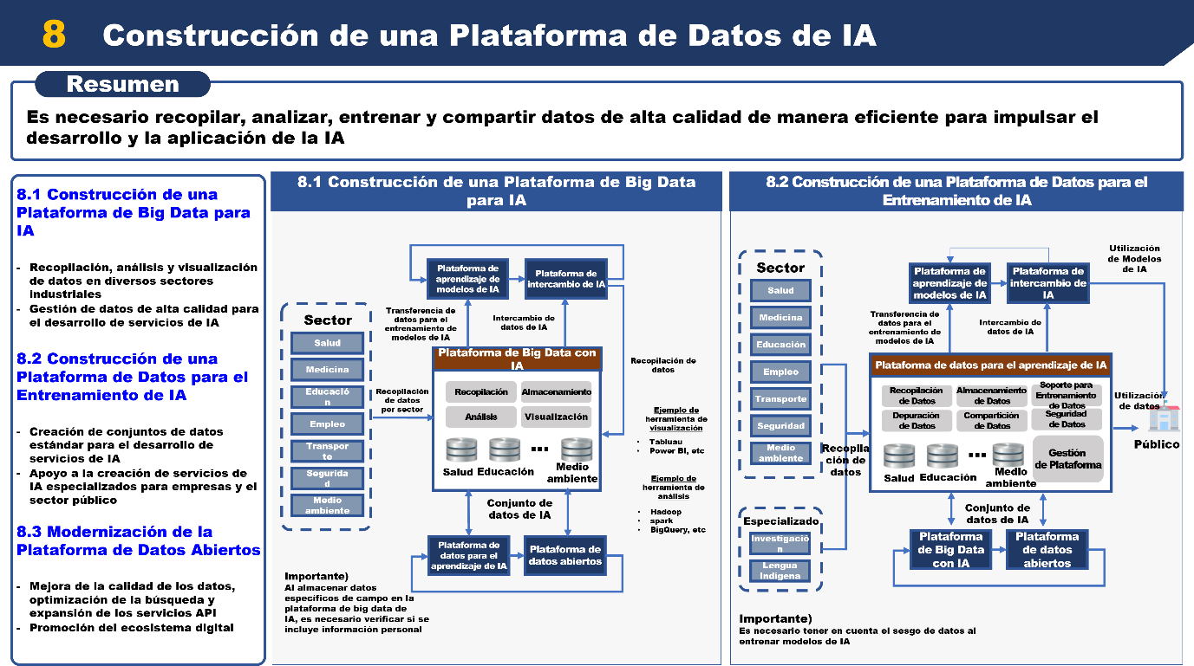

<Tarea estratégica 8>

* **Tarea de implementación**

**[Tarea de implementación 8.1] Establecer una plataforma de big data basada en IA**

* Una infraestructura importante que respalda el aprendizaje de modelos de IA y el desarrollo de servicios públicos al proporcionar un entorno para recopilar, almacenar, procesar y analizar datos a gran escala de manera eficiente.
* Los sectores público y privado utilizan datos de alta calidad para desarrollar servicios y tecnologías de IA innovadores y establecer políticas basadas en análisis y predicciones de datos en tiempo real.

**[Tarea de implementación 8.2] Establecer una plataforma de datos para el aprendizaje de la IA**

* Establecer un entorno donde se puedan recopilar, limpiar, gestionar y compartir sistemáticamente datos de aprendizaje de alta calidad para garantizar el rendimiento y la confianza en los modelos de IA.
* Fortalecer sistemas como la verificación de la calidad de los datos, el cumplimiento ético y la protección de la información personal para crear un ecosistema de IA seguro y confiable y mejorar la innovación y la productividad en el sector público.

**[Tarea de implementación 8.3] Mejorar la plataforma de datos abiertos**

* Para mejorar la accesibilidad y usabilidad de los datos, se amplía las funciones de la búsqueda, la visualización de datos y los servicios API para fortalecer la apertura y transparencia de los datos públicos.
* Promover la innovación basada en datos, apoyar la creación de negocios del sector privado y activar el ecosistema digital
* **[Tarea de implementación 8.1] Establecer una plataforma de big data basada en IA**

|  |  |
| --- | --- |
| Ctg. | Explicación |
| **Definición de la tarea** | * Establecer una plataforma que admita la recopilación, el almacenamiento, el procesamiento y el análisis de datos a gran escala y proporcione los datos necesarios para el aprendizaje de modelos de IA y el desarrollo de servicios. |
| **Objetivo de la tarea** | * Desarrollar servicios de IA confiables y mejorar la eficiencia de la administración pública y las decisiones políticas a través de la integración y el análisis de datos. |
| **Efecto esperado** | * Promover la innovación en los servicios públicos, fortalecer la competitividad industrial y dinamizar el ecosistema digital mejorando la utilización de datos y la eficiencia del desarrollo de modelos de IA. |

* **Explicación de la tarea de implementación**
* La plataforma de big data de IA es una infraestructura esencial que respalda el aprendizaje de modelos de IA y el desarrollo de servicios públicos al proporcionar un entorno integrado para recopilar, almacenar, procesar y analizar grandes cantidades de datos.
* Promueve la innovación en IA basada en datos en diversos campos, como la salud, la atención médica y la educación, y permite la formulación de políticas a través del análisis y la predicción de datos en tiempo real.
* La función de visualización de la plataforma de big data de IA es importante
* Es difícil para el responsable acceder directamente a la base de datos para visualizar el estado de grandes cantidades de datos, por lo que la visualización de los datos permite rápida confirmación del estado de los mismos.
* **Función importante de la plataforma de big data de la IA**

|  |  |
| --- | --- |
| Funciones | Explicación de funciones |
| Recopilación de datos | * Se recopila y se transmite automáticamente datos de múltiples fuentes de datos (API, sensores, web, etc.) |
| Almacenamiento y gestión de datos | * Se proporciona almacenamiento distribuido que puede almacenar de manera eficiente datos estructurados y no estructurados. |
| * Se administra metadatos de datos para ayudar a los usuarios a buscarlos y utilizarlos fácilmente. |
| Procesamiento y preprocesamiento de datos | * Si limpia los datos para que sean adecuados para el análisis, incluido el manejo de valores faltantes y la eliminación de valores anormales. |
| * Se distribuye los datos en un entorno adecuado para el análisis y el aprendizaje tras recopilar y transformarlos. |
| Análisis y modelado de datos | * Se calcula y visualiza las características estadísticas básicas de los datos. |
| * Se predice las situaciones futuras o se realiza las simulaciones de políticas basadas en datos de análisis |
| Visualización y utilización de datos | * Se visualiza los datos y se confirma los resultados en tiempo real a través de paneles interactivos |
| * Personalización de datos en diversos gráficos y cuadros conforme a las necesidades del usuario. |

* **[Referencia] Ejemplo de una pantalla de panel de visualización**

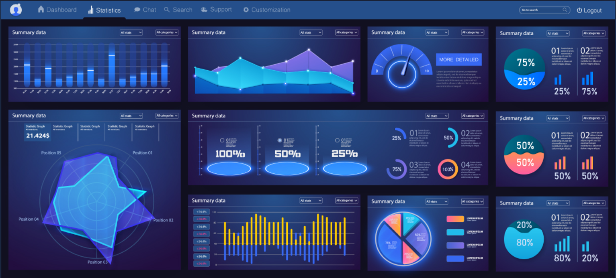

* **[Tarea de implementación 8.2] Establecer una plataforma de datos para el aprendizaje de la IA**

|  |  |
| --- | --- |
| Ctg. | Explicación |
| **Definición de la tarea** | * Establecer una plataforma que proporcione funciones integradas de la recopilación, la limpieza, el almacenamiento, el uso compartido y la gestión de datos para respaldar el aprendizaje y el desarrollo de modelos de IA. |
| **Objetivo de la tarea** | * Recopilar, gestionar y proporcionar datos de alta calidad para mejorar la confianza y el rendimiento de los modelos de IA y respaldar la toma de decisiones políticas basada en datos y la innovación en el servicio público. |
| **Efecto esperado** | * Acelerar el desarrollo y la utilización de modelos de IA proporcionando datos de alta calidad y mejorar la innovación y la productividad de la IA en el sector público. |

* **Explicación de la tarea de implementación**
* La IA se está introduciendo y difundiendo rápidamente en todas las industrias del Perú, por lo que es necesario establecer una infraestructura básica.
* Establecer una plataforma para recopilar, limpiar, gestionar y compartir sistemáticamente datos de alta calidad para el aprendizaje de modelos de IA.
* La plataforma de datos de aprendizaje de IA es una infraestructura esencial que garantiza el rendimiento y la confianza de los servicios de IA, y fortalece la verificación de la calidad de los datos, la gestión ética de los datos y la protección de la información personal para crear un ecosistema de IA justo y confiable.
* **Funciones principales de la plataforma de datos para el aprendizaje de IA**

|  |  |
| --- | --- |
| Funciones | Explicación de funciones |
| * Conexión de varias fuentes de datos | * Recopilación de datos de agencias públicas, plataformas de datos abiertos y plataformas de big data |
| * Almacenamiento de grandes volúmenes de datos | * Ofrecimiento de almacenamiento distribuido para almacenar datos estructurados y no estructurados a gran escala. |
| * Gestión de metadatos | * Crear y gestionar metadatos que describen la fuente, el formato, la estructura, etc. de los datos. |
| * Manejo de valores faltantes o anormales | * Realización de tareas de limpieza de datos, como complementar datos faltantes y eliminar valores anormales. |
| * Intercambio de datos públicos y privados | * Proporciona un entorno de intercambio seguro para acceder y utilizar conjuntos de datos |
| * Ofrecimiento de estadísticas de uso de datos | * Optimización del funcionamiento de la plataforma analizando el uso de datos, patrones de uso, etc. |
| * Ofrecimiento de datos de entrenamiento del modelo de IA | * Proporciona conjuntos de datos limpiados y optimizados para el aprendizaje de modelos de IA |
| * Etiquetado automático de conjuntos de datos | * Etiqueta automáticamente los datos necesarios para entrenar modelos de aprendizaje automático |
| * Muestreo y segmentación de datos | * Divide automáticamente los conjuntos de datos en datos de entrenamiento, validación y prueba. |
| * Encriptación de datos | * Proporciona encriptación para mejorar la seguridad de los datos durante el almacenamiento y la transmisión. |
| * Gestión de registros de acceso y uso | * Fortalece la transparencia de la plataforma mediante el seguimiento de los registros de acceso y uso de datos. |
| * Tecnología de protección de la privacidad | * Provisión de tecnologías como anonimización de información personal y privacidad diferencial |
| * Gestión de usuarios | * Gestión de cuentas de usuario, permisos y registros de actividad |
| * Monitoreo y optimización de recursos | * Monitoreo y optimización del estado de tratamiento de datos y uso de los recursos de almacenamiento |

* **[Tarea de implementación 8.3] Mejorar la plataforma de datos abiertos**

|  |  |
| --- | --- |
| Ctg. | Explicación |
| **Definición de la tarea** | * Mejora de la plataforma incluyendo una mejor calidad de los datos, funciones de búsqueda mejoradas y servicios API ampliados para aumentar la usabilidad de los datos para los ciudadanos y las agencias públicas. |
| **Objetivo de la tarea** | * Mejora del portal de datos abiertos |
| **Efecto esperado** | * Promoción de la innovación en los servicios públicos, el fortalecimiento de la competitividad industrial y la dinamización del ecosistema digital mediante la utilización de datos y la eficiencia del desarrollo de modelos de IA. |

* **Explicación de la tarea de implementación**
* La IA se está introduciendo y difundiendo rápidamente en todas las industrias del Perú, por lo que es necesario establecer una infraestructura básica.
* Mejorar las funciones de búsqueda y filtrado fáciles de usar, y agregar herramientas de visualización de datos para mejorar la accesibilidad y la facilidad de uso.
* Proporcionar documentación detallada de API, ampliar el soporte para desarrolladores y fomentar la participación de los usuarios a través de materiales educativos y activación de la comunidad.
* Desarrollar aplicaciones móviles para mejorar la accesibilidad a los datos y maximizar su utilización.
* **Medidas de mejora del portal para la plataforma de datos abiertos**

|  |  |
| --- | --- |
| Medidas | Explicación detallada |
| Funcions de búsqueda y filtrado mejoradas y fáciles de usar | * Funciones de búsqueda y filtrado de conjuntos de datos mejoradas para ayudar a los usuarios a encontrar fácilmente los datos que desean |
| Funciones de visualización de datos mejoradas | * Proporcionar herramientas que permitan a los usuarios visualizar los datos por sí mismos. * Agregar más opciones de visualización (por ejemplo, gráficos interactivos, mapas, etc.) |
| Documentación y soporte de API mejorados | * Proporcionar documentación API más detallada y agregar código de muestra y ejemplos de uso. * Proporcionar soporte para el uso de API a través de foros de desarrolladores o canales de soporte |
| Materiales educativos y activación comunitaria | * Fortalecer los materiales y guías educativas para la utilización de datos y ofrecer cursos en línea * Activar comunidades de usuarios para promover el intercambio de información y la colaboración entre los usuarios. |
| Desarrollo de aplicaciones celulares | * Mejorar la accesibilidad a los datos y la comodidad del usuario a través de aplicaciones celulares |

* + 1. [Tarea estratégica 9] Establecimiento de un centro de computación de alto rendimiento para la IA

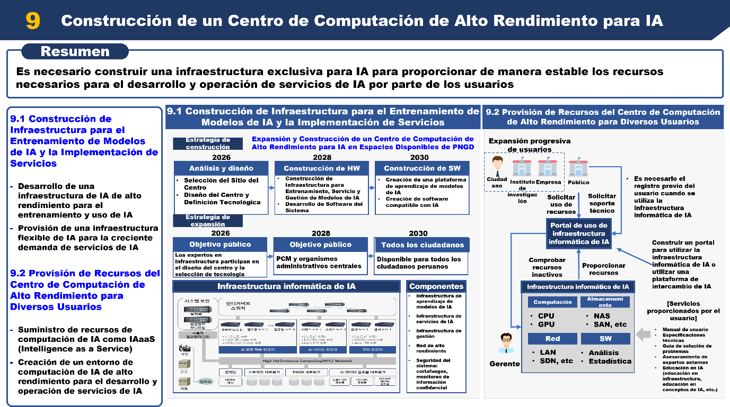

<Tarea estratégica 9>

* **Tarea de implementación**

**[Tarea de implementación 9.1] Establecimiento de infraestructura que permita el aprendizaje de modelos de IA y la implementación de servicios**

* Establecer un centro de computación de alto rendimiento en IA para la transformación digital del Perú y la innovación en servicios públicos basada en IA
* Este centro es una infraestructura central equipada con computación de alto rendimiento, procesamiento de datos a gran escala, redes de alta velocidad y sólidos sistemas de seguridad para respaldar el aprendizaje de modelos de IA y la implementación de servicios.

**[Tarea de implementación 9.2] Ofrecimiento de recursos de centro de computación de alto rendimiento a una variedad de usuarios**

* Inicialmente, los recursos se proporcionarán principalmente a las agencias públicas, y luego se ampliarán a la industria y los ciudadanos para promover el desarrollo y el uso de la tecnología de IA.
* Proporciona diversos recursos, incluidos recursos informáticos basados ​​en GPU/TPU, almacenamiento de gran capacidad, redes de gran ancho de banda, herramientas de desarrollo de IA y soporte técnico.
* Proporciona diversas maneras de servicio como bases en la nube, on-premise, con reserva y entrega en tiempo real.
* Fortalece la transformación económica digital y la competitividad del Perú mejorando la eficiencia de los servicios públicos, activando la investigación y el desarrollo de IA y apoyando la formación de talentos en IA.
* **[Tarea de implementación 9.1] Establecimiento de infraestructura que permita el aprendizaje de modelos de IA y la implementación de servicios**

|  |  |
| --- | --- |
| Ctg. | Explicación |
| **Definición de la tarea** | * Establecimiento de una infraestructura de IA de alto rendimiento capaz de procesar datos a gran escala, aprender modelos de IA e implementar servicios. |
| **Objetivo de la tarea** | * Proporcionar infraestructura de IA de alto rendimiento para el público, la industria y los ciudadanos para promover la investigación y el desarrollo de IA, aumentar la eficiencia administrativa y activar el ecosistema nacional de IA. |
| **Efecto esperado** | * Facilitar desarrollo de modelos de IA mediante la creación de una plataforma de datos de IA y una plataforma de big data |

* **Explicación de la tarea de implementación**
* La actual Plataforma Nacional de Gobierno Digital (PNGD) carece de los recursos informáticos necesarios para el aprendizaje y el análisis de la IA.
* Es necesario establecer un centro de computación de alto rendimiento de IA para implementar el aprendizaje y los servicios de modelos de IA en el Perú.
* Apoyar el aprendizaje de modelos de IA, el tratamiento de datos en tiempo real, la simulación y la predicción, promoviendo la innovación en diversos campos, como los sectores público, industrial y civil.
* Acelerar el aprendizaje de modelos de IA y el análisis de datos basados ​​en clústeres de GPU/TPU de alto rendimiento, y aplicarlos a diversos dominios como la salud, la educación, el transporte y la agricultura.
* **Características del Centro de Computación de Alto Rendimiento de IA**

|  |  |
| --- | --- |
| Ctg. | Explicación |
| **Convergencia de IA y Computación de Alto Rendimiento (HPC por sus siglas en inglés)** | * Los centros HPC basados ​​en IA están diseñados para integrar los algoritmos de IA y las tecnologías de optimización en las capacidades de la computación de alto rendimiento tradicional (procesamiento paralelo, sistemas distribuidos, etc.). * Maximizar la velocidad y la eficiencia del entrenamiento de modelos de aprendizaje profundo y el análisis de datos a gran escala |
| **Procesamiento de datos a gran escala y aprendizaje de IA** | * El centro proporciona recursos informáticos que pueden procesar datos a gran escala, más de decenas de petabytes (PB) y entrenar modelos de IA complejos en paralelo. |
| **Aplicar a varios dominios** | * Promover la innovación basada en datos en diversas industrias en el Perú, incluida la agricultura, el empleo, la energía y la salud, y apoyar la formulación de políticas basadas en datos en el sector de la administración pública. |

* **Función clave del centro de computación de alto rendimiento de IA**

|  |  |
| --- | --- |
| Ctg. | Explicación |
| **Acelerar el aprendizaje de modelos de IA** | * Acorta drásticamente el tiempo de aprendizaje de modelos de IA a gran escala, como el aprendizaje profundo y el aprendizaje de refuerzo, mediante el uso de recursos informáticos de alto rendimiento. |
| **Procesar los datos en tiempo real** | * El centro procesa datos en tiempo real a través de redes de alta velocidad y tecnología de IA y proporciona resultados de análisis, lo que permite una respuesta rápida incluso en situaciones de emergencia. |
| **Soporte de simulación y predicción** | * Los centros de HPC basados ​​en IA realizan simulaciones de sistemas físicos, biológicos y económicos complejos y proporcionan modelos de predicción precisos para respaldar la toma de decisiones comerciales y políticas. |

* **[Tarea de implementación 9.2] Ofrecimiento de recursos de centro de computación de alto rendimiento a una variedad de usuarios**

|  |  |
| --- | --- |
| Ctg. | Explicación |
| **Definición de la tarea** | * Proporcionar infraestructura básica que admite el aprendizaje de modelos de IA y el análisis de datos para el público, la industria y los ciudadanos mediante el establecimiento de un centro de computación de alto rendimiento de IA. |
| **Objetivo de la tarea** | * Activación del ecosistema nacional de IA a través de la innovación en el servicio público, el apoyo al desarrollo de tecnología de IA industrial y la capacitación de talentos en IA. |
| **Efecto esperado** | * Promover la innovación nacional en IA aumentando la eficiencia de los servicios públicos basados ​​en IA, fortaleciendo la competitividad industrial, fomentando los talentos en IA y activando la economía digital. |

* **Explicación de la tarea de implementación**
* La demanda de utilización de IA en los sectores público, industrial y educativo está aumentando, pero la dificultad de las tareas de aprendizaje de modelos de IA y análisis de datos está aumentando debido a la falta de infraestructura informática de alto rendimiento.
* Dinamizar el ecosistema nacional de IA abriendo gradualmente recursos para promover el uso de la tecnología de IA y mejorar la calidad de los servicios públicos.

* **Tipo de usuarios del centro de computación de alto rendimiento de IA**

|  |  |  |
| --- | --- | --- |
| Tipo | Objetivos del uso | Meta para la  apertura |
| Sector público | * Utilización para el desarrollo de modelos y servicios de IA que se introducen en el sector público | Desde 2028 |
| Sector industrial | * Utilización para el desarrollo de la tecnología de aplicaciones de IA, la tecnología básica y los servicios para cada ámbito industrial | Desde 2029 |
| Sector ciudadano | * Utilización para la investigación personal, el aprendizaje de algoritmos de IA y el cumplimiento de proyectos de IA universitarios. | Desde 2030 |

* **Manera de proporcionar los servicios del centro de computación de alto rendimiento de IA**

|  |  |  |
| --- | --- | --- |
| Manera de  ofrecimiento | Explicación detallada | Ejemplos de utilización |
| Ofrecimiento basada en la nube | * Proporciona de forma remota recursos informáticos, almacenamiento, conjuntos de datos, etc. a los usuarios en un entorno de nube.. | * Aprendizaje de modelos de IA para agencias públicas |
| Ofrecimiento de On-premise | * Apoya el trabajo de alto rendimiento mediante el uso directo de recursos físicos dentro del centro | * Proyecto estratégico nacional * Aprendizaje a gran escala de modelos de IA * Manejo de datos sensibles de seguridad |
| Ofrecimiento basada en reserva | * Permite a los usuarios reservar recursos con antelación y utilizarlos exclusivamente durante un período de tiempo específico. | * Tarea de investigación de IA * Procesamiento de datos y aprendizaje de modelos |
| Ofrecimiento en tiempo real | * Un método en el que los usuarios solicitan recursos y los proporcionan inmediatamente cuando los necesitan. | * Análisis de transmisión de datos * Reentrenamiento urgente del modelo |
| Ofrecimiento de recursos divididos | Maximiza la eficiencia distribuyendo recursos informáticos a múltiples usuarios simultáneamente | * Ofrecimiento de plataforma de IA para la educación y el aprendizaje |
| Ofrecimiento de prioridad | * Priorizar recursos para proyectos de alta importancia pública o industrial | * Tareas de la estrategia nacional de IA * Sistema de predicción y respuesta ante desastres |
| Ofrecimiento de un entorno educativo y práctico | * Proporciona recursos limitados a los usuarios para fines de aprendizaje y experimentación. | * Programa educativo para la formación de personal de IA * Práctica en universidades e institutos de investigación |

* + 1. [Tarea estratégica 10] Establecer una infraestructura educativa de IA y fomentar talentos especializados

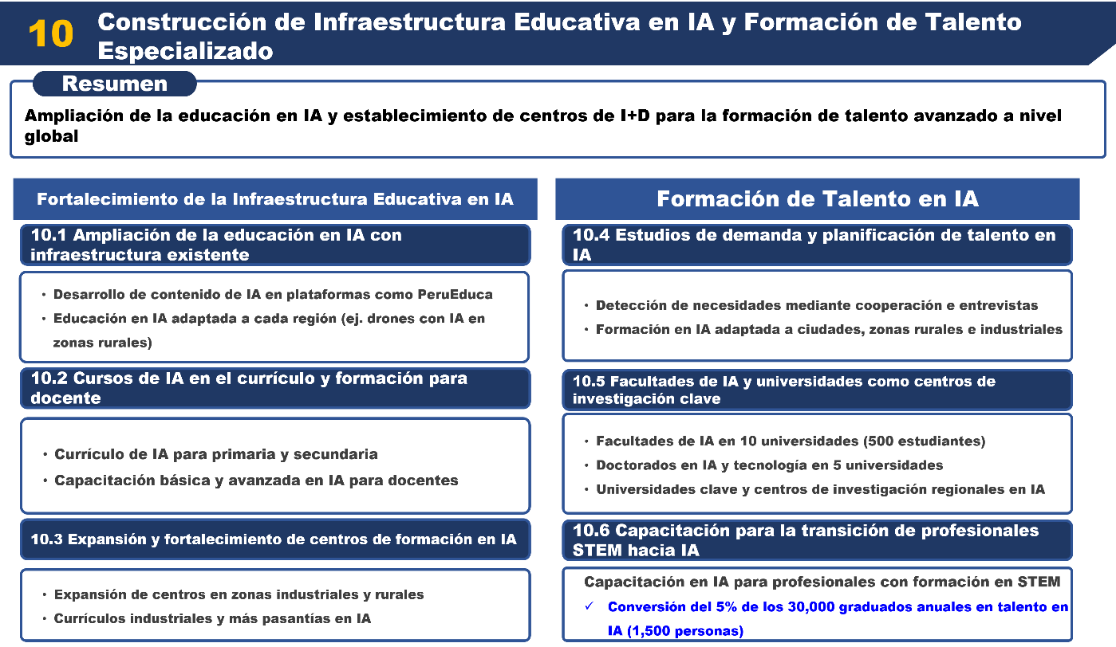

<Tarea estratégica 10>

* **Tarea de implementación**

**[Tarea de implementación 10.1] Ampliar la educación de IA utilizando la infraestructura educativa existente**

* Ampliar la educación de IA utilizando las plataformas educativas existentes. Mejorar continuamente el contenido y los sistemas educativos reflejando la retroalimentación de los estudiantes. Establecer una infraestructura de educación digital que permita a todos los ciudadanos acceder a la educación en IA

**[Tarea de implementación 10.2] Apertura de cursos de IA en la educación regular y realización de formación en IA para docentes**

* Abrir nuevos cursos de IA en la educación regular y fortalecer la capacidad de enseñanza a través de la educación de IA para docentes

**[Tarea de implementación 10.3] Aumentar y ampliar las instituciones de formación profesional especializada en educación de IA**

* Fortalecer las bases para la formación de talentos prácticos mediante el aumento y la expansión de las instituciones de formación profesional especializadas en IA.

**[Tarea de implementación 10.4] Fundación de un departamento de IA y designación de una universidad de investigación central en IA**

* Investigar la demanda de recursos humanos de IA y establecer un plan sistemático de oferta y demanda de recursos humanos para apoyar la formación de talentos.

**[Tarea de implementación 10.5] Implementación de capacitación para la transición de la fuerza laboral CTIM a la fuerza laboral de IA**

* Fortalecer las capacidades académicas y de investigación mediante el establecimiento de un departamento de IA y la designación de una universidad central de investigación en IA.

**[Tarea de implementación 10.6] Estudio de demanda de recursos humanos de IA y establecimiento de un plan de oferta y demanda de recursos humanos**

* Realizar capacitación para la transición a la IA a los personales de CTIM para capacitarlos nuevamente y convertirlos en talentos de convergencia de IA.
* **[Tarea de implementación 10.1] Ampliar la educación de IA utilizando la infraestructura educativa existente**

|  |  |
| --- | --- |
| Ctg. | Explicación |
| **Definición de la tarea** | * Ampliar la educación en IA utilizando plataformas educativas operativas existentes |
| **Objetivo de la tarea** | * Planeamiento para ampliar la educación en IA utilizando la infraestructura educativa existente * Medidas de mejora tras la retroalimentación de los resultados de la formación |
| **Efecto esperado** | * Ampliar las oportunidades de aprendizaje de IA y mejorar la accesibilidad del aprendizaje de manera rentable a través de la expansión de la educación de IA utilizando la infraestructura educativa existente. |

* **Explicación de la tarea de implementación**
* Los principales desafíos actuales son la falta de expertos en IA y la falta de comprensión de la tecnología digital. Para abordar estos problemas, es necesario ampliar la educación de IA utilizando la infraestructura educativa existente y establecer un sistema de retroalimentación sistemático.
* Para promover la transformación digital nacional y la activación de la tecnología IA, es necesario impulsar la expansión de la educación en IA y el fortalecimiento del sistema de retroalimentación utilizando la plataforma educativa existente (PeruEduca).
* **Medidas para expandir la educación en IA utilizando la infraestructura educativa existente**

|  |  |  |
| --- | --- | --- |
| Medidas | Explicación detallada | Medidas de implementación |
| Desarrollo de contenidos educativos sobre IA utilizando plataformas existentes | * Creación de contenidos educativos básicos y avanzados en IA adecuados para la plataforma PeruEduca | * Desarrollo de módulos de aprendizaje en línea centrados en la comprensión básica de la IA y casos de uso. * Creación de contenido práctico, incluidos materiales de aprendizaje interactivos y cuestionarios. |
| Proporcionar contenido educativo sobre IA adaptado a cada región | * Proporcionar contenido educativo de IA que refleje las características regionales y las necesidades industriales de PeruEduca. | * Estudio de casos de utilización de tecnología de IA regional y desarrollo de contenidos * Crear materiales educativos multilingües que reflejen las lenguas locales (por ejemplo, quechua, aimara) y elementos culturales. |
| Mejorar la accesibilidad pública a los programas educativos sobre IA | * Proporcionar cursos gratuitos de educación en IA que sean de fácil acceso para todos a través de PeruEduca | * Proporcionar materiales educativos descargables para áreas con acceso limitado a Internet * Promover la educación sobre IA en los centros comunitarios locales en colaboración con agencias públicas. |
| Integración con la plataforma de datos de aprendizaje de IA | * Se conecta PeruEduca con plataformas de datos de aprendizaje de IA para ayudar a los estudiantes a manejar datos reales de proyectos de IA | * Vinculación de la plataforma de datos abiertos con PeruEduca * Desarrollo de un curso de capacitación sobre proyectos de IA basados ​​en datos |
| Activación de la educación en IA en plataformas educativas existentes mediante la colaboración público-privada | * Desarrollar continuamente contenidos educativos de IA en colaboración con agencias públicas y empresas privadas y ofrecerlos en la plataforma PeruEduca * Complementar los programas educativos reflejando las últimas tecnologías y tendencias en las empresas privadas | * Vinculación de las políticas nacionales de educación de IA en cooperación con el Ministerio de Educación * Desarrollo de contenido avanzado de IA a través del apoyo de la empresa privada * Creación de un ecosistema educativo de IA mediante la creación de una red entre la industria, la academia y la investigación |

* **[Tarea de implementación 10.2] Apertura de cursos de IA en la educación regular y realización de formación en IA para docentes**

|  |  |
| --- | --- |
| Ctg. | Explicación |
| **Definición de la tarea** | * Apertura de cursos de IA en la educación regular y fortalecimiento de la capacidad de enseñanza a través de la educación en IA para docentes |
| **Objetivo de la tarea** | * Diseño de currículo de educación en IA y plan de implementación de educación en IA para docentes |
| **Efecto esperado** | * Fomentar futuros talentos y establecer un sistema de educación de IA eficaz mediante la introducción de la IA en cursos de educación regular y educación de IA para docentes. |

* **Explicación de la tarea de implementación**
* Actualmente, la educación de la IA no está incluida en el currículo educativo regular y los docentes carecen de experiencia, lo que podría llevar a debilitar la competitividad nacional y ampliar la brecha digital.
* En preparación para la transformación digital y la cuarta revolución industrial, es necesario incluir la educación en IA en el currículo regular y promover sistemáticamente la educación en IA para los docentes.
* La incorporación de cursos de IA en el currículo de educación regular permitirá a los estudiantes a desarrollar competencias básicas como el análisis de datos, la resolución de problemas y la creatividad.
* Aumentar la comprensión de las tecnologías digitales y mejorar la calidad de la educación proporcionando la capacitación de IA a los docentes.

* **Diseño del currículo de educación en IA (borrador)**

|  |  |  |  |
| --- | --- | --- | --- |
| Etapa de educación | Temáticos principales | Metas de aprendizaje | Casos y aplicaciones |
| Educación básica | * ¿Qué es la IA? * Relación entre los datos y la IA | Comprender los conceptos básicos de la IA | Ejemplos sencillos de IA, como reconocimiento de voz y clasificación de imágenes. |
| Educación intermedia | * Conocimiento básico sobre el aprendizaje automático * Utilización de algoritmos simples | Diseñar e implementar algoritmos básicos de aprendizaje automático. | Sistemas de recomendación, análisis de datos |
| Educación avanzada | * Redes neuronales y aprendizaje profundo * Ética e impacto social de la IA | Fortalecimiento de las capacidades de aplicación de la IA para resolver problemas complejos | Casos de aplicación de la IA médica y conducción autónoma |

* **Capacitación básica para fortalecer la capacidad docente (borrador)**

|  |  |  |  |
| --- | --- | --- | --- |
| Ítem | Contenidos | Meta | Método |
| Objeto de capacitación | * Todos los profesores (primaria, secundaria y preparatoria) | * Comprender los conceptos y tecnologías básicos de la IA | * Educación en persona, educación en línea |
| Contenidos de capacitación | * Conceptos básicos de IA * El papel de los datos y la IA * Medida de utilizar herramientas de IA sencillas | * Adquirir conocimientos básicos para enseñar IA | * Conferencias orientadas a la práctica, debates en grupo |
| Período y hora | * 4 semanas (2 veces por semana, 2 horas por sesión) | * Desarrollar capacidades básicas de IA en un corto período de tiempo | * El aprendizaje estructurado progresa de acuerdo con un currículo establecido. |
| Resultado de educación | * Reconocimiento de la importancia de la IA * Se puede introducir la IA en las clases | * Introducción de los conceptos básicos de IA y mejora de la eficiencia de las clases. | * Entrega de trabajos y presentación de resultados |

* **[Tarea de implementación 10.3] Aumentar y ampliar las instituciones de formación profesional especializada en educación de IA**

|  |  |
| --- | --- |
| Ctg. | Explicación |
| **Definición de la tarea** | * Fortalecer las bases para la formación de talentos prácticos mediante el aumento y la expansión de las instituciones de formación profesional especializadas en IA. |
| **Objetivo de la tarea** | * Propuesta de un plan para incrementar y ampliar las instituciones de formación profesional especializada en educación de IA |
| **Efecto esperado** | * Formar una gran cantidad de talentos prácticos en IA que satisfagan la demanda industrial aumentando y expandiendo las instituciones de formación profesional especializadas en IA. |

* **Explicación de la tarea de implementación**
* Las instituciones de formación profesional actuales (SENATI, SENCICO, CETPRO, etc.) se centran en la formación industrial tradicional, por lo que hay una falta de formación técnica relacionada con la IA, y el acceso a la educación para los grupos rurales y desfavorecidos también es bajo.
* Para responder a la era de la transformación digital y la cuarta revolución industrial, es necesario fundar instituciones de formación profesional en IA y fortalecer la capacidad de educación en IA de las instituciones de formación profesional existentes.
* **Establecimiento y funcionamiento de un instituto de formación profesional especializado en educación en IA (borrador)**

|  |  |
| --- | --- |
| Ítem | Contenidos detallados |
| Plan de fundación nueva | * Fundación de instituciones de educación especializadas en IA en torno a las principales zonas industriales (Lima, Arequipa, Trujillo, etc.) * Operación en paralelo los centros educativos móviles para aumentar la accesibilidad a las zonas rurales |
| Modelo de funcionamiento | * Introducción del modelo de cooperación público-privada: el gobierno proporciona apoyo inicial y establece la dirección de las políticas, las empresas privadas proporcionan tecnología y financiación. * Roles clave: gobierno (provisión de instalaciones y apoyo de políticas), sector privado (diseño de currículo y envío de instructores), organizaciones internacionales (introducción de los últimos casos y tecnologías) |
| Objetos de educación | * Buscadores de empleo, personas empleadas, personas que buscan cambiar de trabajo, personas desfavorecidas y graduados de la escuela secundaria. |

* **Fortalecimiento de las capacidades de educación en IA de las instituciones educativas existentes (borrador)**

|  |  |
| --- | --- |
| Ítem | Detalles |
| Agregar programa de capacitación de IA | * Integración del curso básico de IA en el curso de formación existente * Introducción de cursos avanzados (por ejemplo, aprendizaje automático, aprendizaje profundo, análisis de datos) * Operación de cursos de IA especializados por industria (análisis de datos agrícolas, aplicación de IA en gestión de la construcción, etc.) * Aprendizaje basado en proyectos y aplicación de casos reales de la industria |
| Actualizaciones de instalaciones y equipos | * Introducción de equipos informáticos de alto rendimiento (por ejemplo, servidores GPU, software para el desarrollo de IA, etc.) * Proporcionar una plataforma de la nube y un entorno de práctica para la práctica de utilización de datos. * Fomentar un entorno educativo de vanguardia utilizando el equipo digital más moderno (por ejemplo, VR/AR, sensores IoT, etc.) * Desarrollo de laboratorios virtuales y provisión de herramientas de simulación para capacitación en tecnología de IA |
| Accesibilidad local mejorada | * Operación de centros de educación en IA móviles dirigidos a áreas rurales y desfavorecidas (operados en forma de laboratorios móviles) * Introducción de plataformas en línea y modelos de aprendizaje híbridos que respalden el aprendizaje a distancia * Ofrecimiento de cursos de capacitación en IA personalizados que reflejen las características de la industria regional. |

* **[Tarea de implementación 10.4] Fundación de un departamento de IA y designación de una universidad de investigación central en IA**

|  |  |
| --- | --- |
| Ctg. | Explicación |
| **Definición de la tarea** | * Estudio de la demanda de recursos humanos de IA y establecimiento de un plan sistemático de oferta y demanda de recursos humanos para apoyar la formación de talentos. |
| **Objetivo de la tarea** | * Método del estudio de demanda de recursos humanos de IA y establecimiento de un plan de oferta y demanda de recursos humanos |
| **Efecto esperado** | * Suministro estable de mano de obra de IA de acuerdo con la demanda por ciudad y industria |

* **Explicación de la tarea de implementación**
* La actual escasez de expertos en IA está retrasando la transición a una economía digital y es urgente resolver el desequilibrio entre la infraestructura educativa y la demanda industrial.
* Es necesario realizar un estudio de la demanda de recursos humanos en IA por industria y región y establecer una estrategia de formación de talentos considerando las brechas regionales.
* Identificar las demandas de mano de obra de IA por industria y diseñar programas de capacitación personalizados para introducir y difundir la tecnología de IA.
* **Estudio de la demanda de mano de obra de IA (Borrador)**

|  |  |
| --- | --- |
| Método | Detalles |
| Estudio de la demanda por industria | * Colaborar con las principales industrias para identificar los requisitos de recursos humanos y tecnología en el sitio.   - Analizar requisitos técnicos y de competencias específicos a través de encuestas y entrevistas. |
| Comparación global | * Comparar la demanda de fuerza laboral en tecnología de IA del Perú con países desarrollados y países en desarrollo similares para identificar la brecha   - Evaluar el estado actual de la demanda de recursos humanos de IA en el Perú comparándolo con países desarrollados como Estados Unidos y Corea del Sur y países vecinos como Chile y Colombia. |
| Herramientas de simulación | * Desarrollar y utilizar modelos basados ​​en datos para predecir la demanda de fuerza laboral de IA de acuerdo con los cambios industriales futuros   - Desarrollar y utilizar modelos de predicción de demanda de recursos humanos basados ​​en IA en plataformas de aprendizaje de modelos de IA |

* **Medidas de oferta y demanda de recursos humanos de IA por área**

|  |  |
| --- | --- |
| Método | Detalles |
| Lima y ciudades principales | * Grandes ciudades como Lima cuentan con empresas globales de servicios como Microsoft, lo que permite asegurar talento de alta calidad. * Centrarse en fomentar talentos altamente cualificados que puedan utilizar tecnología de IA avanzada |
| Áreas rurales y montañosas | * Ampliar la educación básica en tecnología digital y de IA |
| Ciudad industrial especializada | * Área minera: ofrecer capacitación de gestión de seguridad basada en IA y de tecnología de automatización operativa * Áreas agrícolas: ofrecer capacitación de análisis de datos y tecnologías de utilización de drones. |

* **[Tarea de implementación 10.5] Implementación de capacitación para la transición de la fuerza laboral CTIM a la fuerza laboral de IA**

|  |  |
| --- | --- |
| Ctg. | Explicación |
| **Definición de la tarea** | * Fortalecer las capacidades académicas y de investigación mediante la fundación de un departamento de IA y la designación de una universidad central de investigación en IA. |
| **Objetivo de la tarea** | * Asegurar los recursos humanos de IA mediante la fundación de departamentos de IA y la designación de universidades de investigación central en IA |
| **Efecto esperado** | * Fortalecer la formación de expertos en IA y hacer que las universidades actúen como centros de investigación en IA |

* **Explicación de la tarea de implementación**
* Es necesario fomentar un entorno de educación superior para formar expertos en IA para acelerar la transformación digital y fortalecer la competitividad nacional.
* Fundar departamentos de IA en las universidades y designar universidades centrales para la investigación de IA para expandir los estudios de tecnología avanzada y la educación orientada a la práctica.
* Esto desempeñará un papel importante en la formación de talentos especializados en IA adaptados a la industria y en la promoción de la transición a una economía digital.
* **Plan de apertura de un departamento de IA (borrador)**

|  |  |
| --- | --- |
| Ítem | Detalles |
| Meta y rol | * Proporcionar educación paso a paso desde la teoría básica hasta la educación práctica en tecnología de IA. |
| Estudiantes objetos | * Proporcionar educación de IA a estudiantes que se especializan en campos CTIM (Ciencia, Tecnología, Ingeniería, y Matemáticas) |
| Estructura del currículo | * Cursos básicos: ciencia de datos, algoritmos, y programación informática. * Cursos avanzados: aprendizaje automático, aprendizaje profundo, visión artificial, procesamiento del lenguaje natural * Cursos de aplicaciones: Ética de la IA, estudio de caso de aplicación de la IA por industria |
| Cooperación entre la industria y la academia | * Ofrecer proyectos prácticos y prácticas en colaboración con empresas * Promover el empleo y fortalecer las habilidades prácticas con educación de IA adaptada a la industria |

* **Estrategia de designación de universidades centrales para la investigación de IA (borrador)**

|  |  |
| --- | --- |
| Ítem | Detalles |
| Criterios de selección | * **Potencial de investigación tecnológica regional**: Seleccionar en forma priorizada las áreas con alto potencial de investigación, reflejando las necesidades industriales y tecnológicas de la región. * **Resultados de investigaciones anteriores**: Tomar en consideración los resultados de estudios relacionados con la IA anteriores y los logros académicos * **Infraestructura educativa**: Evaluar el nivel de infraestructura física y digital que puede respaldar la investigación, incluidos recursos informáticos, laboratorios e instalaciones educativas. |
| Rol de la universidad de investigación | * **Realizar estudios básicos y de aplicaciones sobre IA.**: Necesidad de contribuir al avance tecnológico a través de investigaciones fundamentales como algoritmos de IA, análisis de datos y aprendizaje automático. * **Desarrollo de soluciones adoptadas a la industria**: Necesidad de diseñar soluciones de IA personalizadas que puedan usarse en el sitio real en colaboración con la industria. * **Investigación tecnológica especializada regional**: Necesidad de realizar investigaciones que reflejen las características industriales regionales. |
| Fortalecimiento de la cooperación global | * **Establecer una red colaborativa**: Colaborar con universidades de investigación de IA de clase mundial (por ejemplo, MIT, Stanford) e institutos de investigación para compartir últimas tecnologías y casos. * **Intercambio académico internacional**: Fortalecer la capacidad global de los investigadores peruanos mediante la organización de conferencias académicas internacionales y la operación de programas de intercambio de estudios * **Proyectos de investigación conjuntos**: Lograr resultados académicos a nivel internacional mediante la participación en proyectos de investigación multinacionales |

* **[Tarea de implementación 10.6] Realización de capacitación para la transición de la fuerza laboral CTIM a la fuerza laboral de IA**

|  |  |
| --- | --- |
| Ctg. | Explicación |
| **Definición de la tarea** | * Ofrecer capacitación sobre transición a IA al personal de CTIM para capacitarlos nuevamente en talentos de IA de convergencia. |
| **Objetivo de la tarea** | * Asegurar la especialización en IA y fomentar los talentos en IA personalizados |
| **Efecto esperado** | * Asegurar los talentos especializados en IA con capacidades de convergencia tecnológica a través de la educación en transformación de IA para el personal CTIM. Acelerar la transformación digital en todas las industrias y fortalecer la estabilidad laboral y la competitividad del personal. |

* **Explicación de la tarea de implementación**
* Promover la educación para transformar al personal de CTIM (Ciencia, Tecnología, Ingeniería y Matemáticas) en expertos en IA para mejorar la transformación de la economía digital y la competitividad industrial.
* El personal de CTIM tiene conocimientos adecuados para aprender tecnología de IA, por lo que pueden capacitarse como talentos de IA adaptados a la industria en un corto tiempo. Puede contribuir a la introducción efectiva de la tecnología de IA en industrias importantes como la manufactura, la agricultura y la minería.
* Promover la innovación industrial fortaleciendo la experiencia desde la educación básica en IA hasta la aplicación práctica, y fomentar talentos personalizados que satisfagan las demandas regionales e industriales.

* **Selección de objetos de educación para la transición del personal de CTIM en el de IA (borrador)**

|  |  |  |
| --- | --- | --- |
| Categoria | Clasificación | Detalles |
| Objetos | Selección de objetos | * **Estudiantes especializados en CTIM y profesionales en campos relacionados: profesionales y estudiantes con formación técnica en ciencia, tecnología, ingeniería, matemáticas, etc.** * **Graduados de educación secundaria y superior con interés en la tecnología de IA: Graduados de educación con interés en la tecnología de IA, incluso si no son especialistas en CTIM** |
| Clasificación | Principiante | * **Estudiantes sin experiencia en aprendizaje de IA o con solo conocimientos básicos relacionados con CTIM** |
| Intermedio | * **Estudiantes que comprenden conceptos básicos de IA, están familiarizados con la programación y tienen experiencia en análisis de datos.** |
| Avanzado | * **Estudiantes que tienen conocimientos básicos de aprendizaje automático y aprendizaje profundo y desean adquirir experiencia práctica en proyectos de IA.** |

* **Diseño de un programa educativo para transformar al personal de CTIM en el personal de IA (borrador)**

|  |  |  |
| --- | --- | --- |
| Categoria | Ítem | Detalles |
| Estructura del currículo | Curso básico | * Contenidos principales: Conceptos e historia de la IA, fundamentos de la ciencia de datos (recopilación y procesamiento de datos), aprendizaje de lenguajes de programación (Python, R) |
| Curso intermedio | * Contenidos principales: Algoritmos de aprendizaje automático (regresión, clasificación, y agrupamiento), conceptos básicos de aprendizaje profundo (estructura de red neuronal, y función de activación), herramientas de visualización de datos (Matplotlib, Tableau) |
| Curso avanzado | * Contenidos principales: Ética de la IA (IA responsable, solución de problemas de sesgo), casos de aplicación de la IA por industria (agricultura, manufactura, atención médica, etc.), aprendizaje basado en proyectos (datos reales y resolución de problemas) |

1. Cronograma de promoción

| Tareas estratégicas | N° | Tareas de implementación | 2025 | | 2026 | | 2027 | | 2028 | | 2029 | | 2030 | |
| --- | --- | --- | --- | --- | --- | --- | --- | --- | --- | --- | --- | --- | --- | --- |
| 1. Establecimiento de un sistema jurídico relacionado con la IA y un sistema de aplicación flexible | 1.1 | Promulgación y reforma de leyes relacionadas con la IA |  |  |  |  |  |  |  |  |  |  |  |  |
| 1.2 | Establecimiento de un sistema de aplicación de IA flexible |  |  |  |  |  |  |  |  |  |  |  |  |
| 1.3 | Establecimiento de estándares éticos para el uso ético de la IA |  |  |  |  |  |  |  |  |  |  |  |  |
| 1.4 | Establecimiento de directriz operativa para la adopción de IA en agencias públicas |  |  |  |  |  |  |  |  |  |  |  |  |
| 2. Fomentar la industria de la IA y establecer un sistema de cooperación público-privada | 2.1 | Apoyo para fomentar startups de IA |  |  |  |  |  |  |  |  |  |  |  |  |
| 2.2 | Apoyo a la contratación pública mediante incentivos para pymes de IA |  |  |  |  |  |  |  |  |  |  |  |  |
| 2.3 | Establecer un sistema de cooperación público-privada |  |  |  |  |  |  |  |  |  |  |  |  |
| 3. Realización de una sociedad de inclusión digital a través de la IA | 3.1 | Mejorar la accesibilidad digital |  |  |  |  |  |  |  |  |  |  |  |  |
| 3.2 | Desarrollar servicios de IA para lograr una sociedad de inclusión digital |  |  |  |  |  |  |  |  |  |  |  |  |
| 4. Fundación de una organización dedicada a la IA y fortalecimiento de la cooperación global | 4.1 | Establecer una organización dedicada a la IA |  |  |  |  |  |  |  |  |  |  |  |  |
| 4.2 | Fortalecimiento de la cooperación internacional |  |  |  |  |  |  |  |  |  |  |  |  |
| 5. Creación de una plataforma de aprendizaje e intercambio de modelos de IA | 5.1 | Creación de una plataforma de aprendizaje y compartición de modelos de IA |  |  |  |  |  |  |  |  |  |  |  |  |
| 5.2 | Creación de una plataforma de intercambio de IA |  |  |  |  |  |  |  |  |  |  |  |  |
| 6. Desarrollo de la tecnología de aplicación de IA y su difusión a las principales industrias | 6.1 | Desarrollo de tecnologías de aplicaciones de IA personalizadas para cada industria |  |  |  |  |  |  |  |  |  |  |  |  |
| 6.2 | Expansión de industrias basadas en tecnología de aplicación de IA |  |  |  |  |  |  |  |  |  |  |  |  |
| 7. Innovación en servicios públicos basada en IA | 7.1 | Innovación en los servicios gubernamentales con la IA |  |  |  |  |  |  |  |  |  |  |  |  |
| 7.2 | Proporcionar servicios públicos inteligentes utilizando la IA |  |  |  |  |  |  |  |  |  |  |  |  |
| 8. Crear una plataforma de datos de IA | 8.1 | Establecer una plataforma de big data basada en IA |  |  |  |  |  |  |  |  |  |  |  |  |
| 8.2 | Establecer una plataforma de datos para el aprendizaje de la IA |  |  |  |  |  |  |  |  |  |  |  |  |
| 8.3 | Mejorar la plataforma de datos abiertos |  |  |  |  |  |  |  |  |  |  |  |  |
| 9. Establecer un centro de computación de alto rendimiento para IA | 9.1 | Establecimiento de infraestructura que permita el aprendizaje de modelos de IA y la implementación de servicios |  |  |  |  |  |  |  |  |  |  |  |  |
| 9.2 | Ofrecimiento de recursos de centro de computación de alto rendimiento a una variedad de usuarios |  |  |  |  |  |  |  |  |  |  |  |  |
| 10. Establecer una infraestructura educativa de IA y fomentar talentos especializados | 10.1 | Ampliar la educación de IA utilizando la infraestructura educativa existente |  |  |  |  |  |  |  |  |  |  |  |  |
| 10.2 | Apertura de cursos de IA en la educación regular y realización de formación en IA para docentes |  |  |  |  |  |  |  |  |  |  |  |  |
| 10.3 | Aumentar y ampliar las instituciones de formación profesional especializada en educación de IA |  |  |  |  |  |  |  |  |  |  |  |  |
| 10.4 | Fundación de un departamento de IA y designación de una universidad de investigación central en IA |  |  |  |  |  |  |  |  |  |  |  |  |
| 10.5 | Implementación de capacitación para la transición de la fuerza laboral CTIM a la fuerza laboral de IA |  |  |  |  |  |  |  |  |  |  |  |  |
| 10.6 | Estudio de demanda de recursos humanos de IA y establecimiento de un plan de oferta y demanda de recursos humanos |  |  |  |  |  |  |  |  |  |  |  |  |

1. Presupuesto para la propulsión[2]

|  |  |  |  |  |  |  |  |  |
| --- | --- | --- | --- | --- | --- | --- | --- | --- |
| Tareas estratéticas | Tareas de implementación | Tipo | 1er año | 2do año | 3er año | 4to año | 5to año | Total  (USD) |
| 5. Creación de una plataforma de aprendizaje y compartición de modelos de IA | 5.1 Creación de una plataforma de aprendizaje de modelos de IA | Costo de desarrollo | - | - | 194.141 | 279.945 | - | 474.086 |
| 5.2 Creación de una plataforma de intercambio de IA | Costo de desarrollo | - | 74.287 | 136.069 | - | - | 210.356 |
| 8. Crear una plataforma de datos de IA | 8.1 Establecer una plataforma de big data basada en IA | Costo de desarrollo | - | 102.819 | 168.839 | - | - | 271.658 |
| 8.2 Establecer una plataforma de datos para el aprendizaje de la IA | Costo de desarrollo | - | 141.197 | 126.838 | - | - | 268.035 |
| 9. Establecimiento de un centro de computación de alto rendimiento para la IA | 9.1 Establecimiento de infraestructura que permita el aprendizaje de modelos de IA y la implementación de servicios | Costo de desarrollo | - | - | 1.997.141 | 221.917 | - | 2.219.058 |
| Total | |  | 0 | 318.303 | 2.623.028 | 501.862 | 0 | 3.443.193 |

1. Interoperabilidad como servicio (Interoperability as a Service)
2. Muestra solo tareas presupuestarias